От начальника отдела разработки и сопровождения
программного обеспечения
ГКУ «Медицинский информационно-аналитический центр
в Курганской области»
Кадниковой Е.В.

Инструкция
по формированию в Единой региональной медицинской информационной системе Курганской области (далее - ЕРМИС 2.0) направлений на прижизненное патолого-анатомическое исследование и внесению результатов

Оглавление:
Раздел I.Формирование направления на прижизненное патолого-анатомическое исследование (из амбулаторного случая оказания медицинской помощи, из случаев оказания медицинской помощи во всех видах стационаров).
Раздел II.Внесение результатов прижизненного патолого-анатомического исследования с целью формирования в Системе Протоколов прижизненного патолого-анатомического исследования по форме №014/у, утвержденной приказом Минздрава России "О Правилах проведения патолого-анатомических исследований" от 24.03.2016г. №179н.
Раздел III. Подписание протоколов прижизненного патолого-анатомического исследования и направление на регистрацию в Федеральный реестр электронных медицинских документов Единой государственной информационной системы в сфере здравоохранения (далее - РЭМД ЕГИСЗ).
Раздел IV.Просмотр результатов прижизненного патолого-анатомического исследования медицинскими организациями, направляющими на данное исследование (из АРМ врача-поликлиники, из АРМ врача-стационара).

Раздел I - Формирование направления на прижизненное патолого-анатомическое исследование
(далее - направление на ППАИ) (из амбулаторного случая оказания медицинской помощи, из случаев оказания медицинской помощи во всех видах стационаров).
Из АРМ врача поликлиники:
1. В инструкции рассматривается пример формирования направление на ППАИ хирургом ЦРБ из амбулаторного случая оказания медицинской помощи, в ходе которого выполняется такое хирургическое вмешательство (оперативная услуга), которое может выполняться именно в амбулаторных условиях. Рассматриваем амбулаторный случай оказания медицинской помощи. В АРМ врача поликлиники: нажимаем «принять без записи» (скриншот №1):
Скриншот №1.
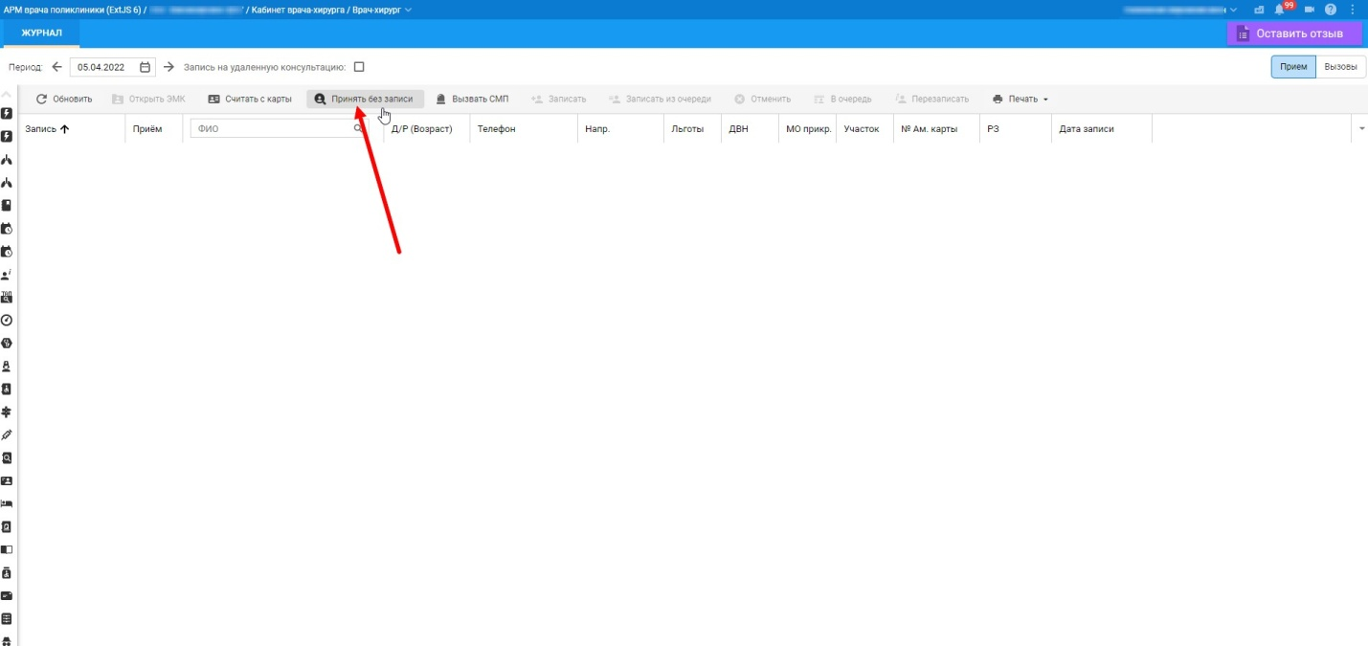
2. После выбора в форме «Человек. Поиск» нужного пациента создаем новый случай оказания медицинской помощи. Нажать «Создать новый случай лечения» (см. скриншот №2):
Скриншот №2.
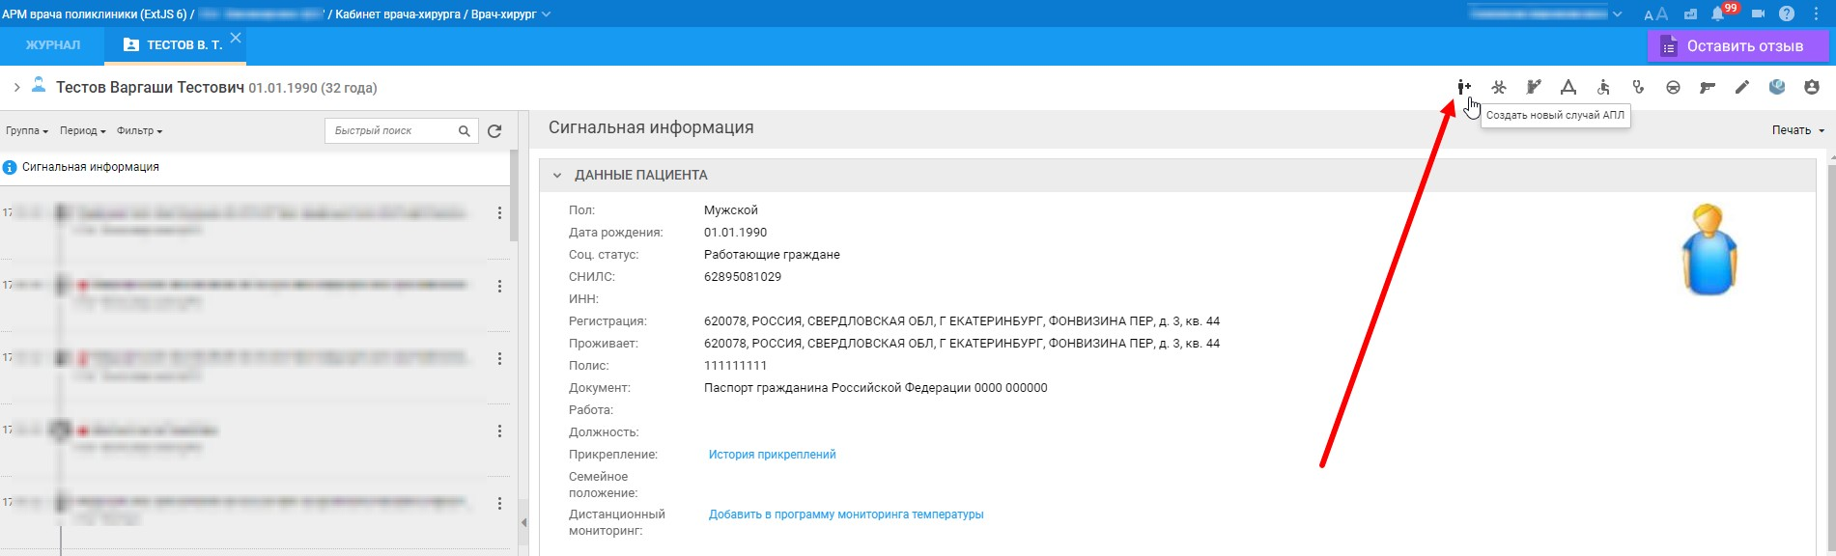
3. При заполнении данных в форме «Случай амбулаторного лечения»: в поле «Код посещения» выбираем код услуги какого-либо врачебного осмотра, например, B01.057.001 «Прием (осмотр, консультация) врача-хирурга первичный». Для более быстрого поиска необходимой строки с услугой можно начать вводить первые 3-4 буквы от названия специальности врача, в нашем примере можно ввести «хир» (без кавычек). Если вводите сразу нужный известный Вам код услуги в поле «Код посещения» , то обратить внимание во избежание ошибок, что первая буква в коде услуги - на английском языке (см. скриншот №3):
Скриншот №3:
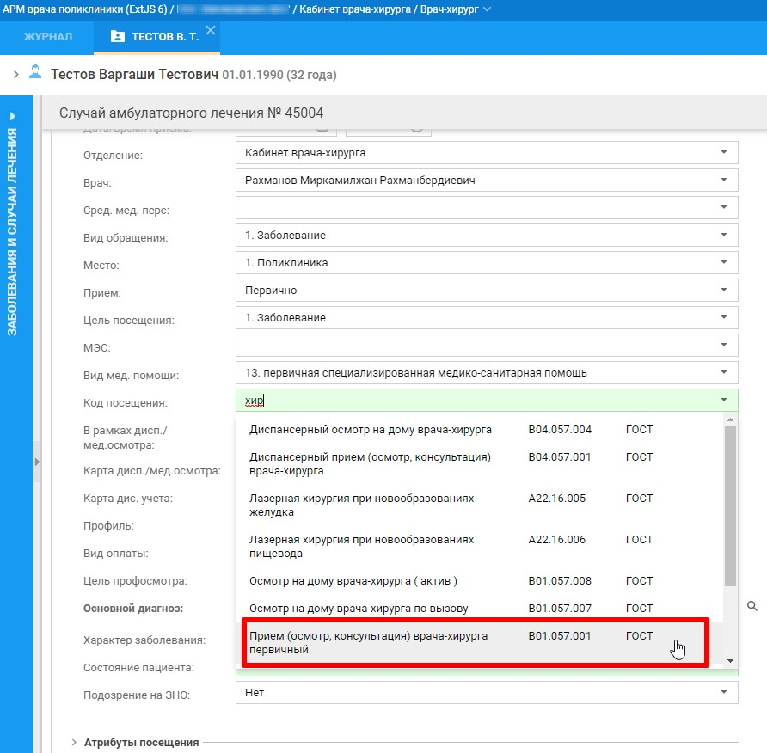

4. Далее заполняем остальные поля, в поле «Основной диагноз», указываем, например. D17.3 (Доброкачественное новообразование жировой ткани и ПЖК…), т.е хирургом в ходе данного случая оказания амбулаторной помощи будет удалено какое-то мелкое новообразование жировой ткани и ПЖК (и добавлена в случай, помимо указанного первичного приема хирурга, соответствующая оперативная услуга) (см. скриншот №4):

Скриншот №4:
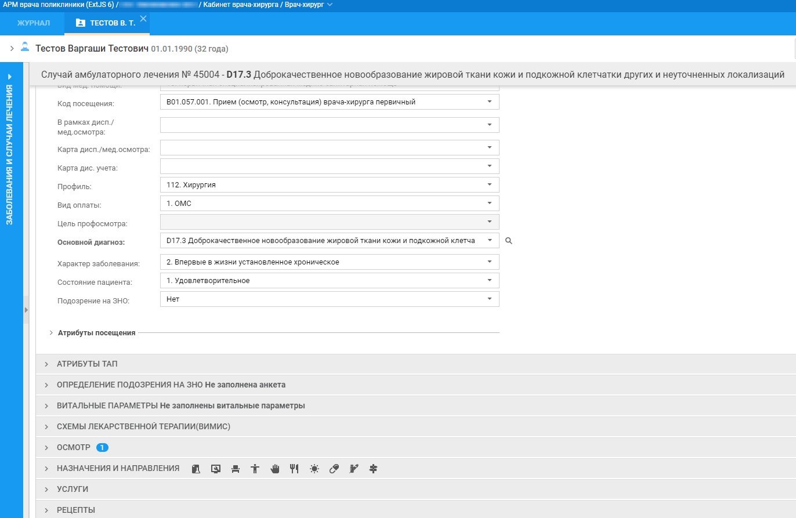
5.Добавляем необходимую услугу (оперативную) через раздел «Услуга», нажать «Добавить» (см. скриншот №5):
Скриншот №5:
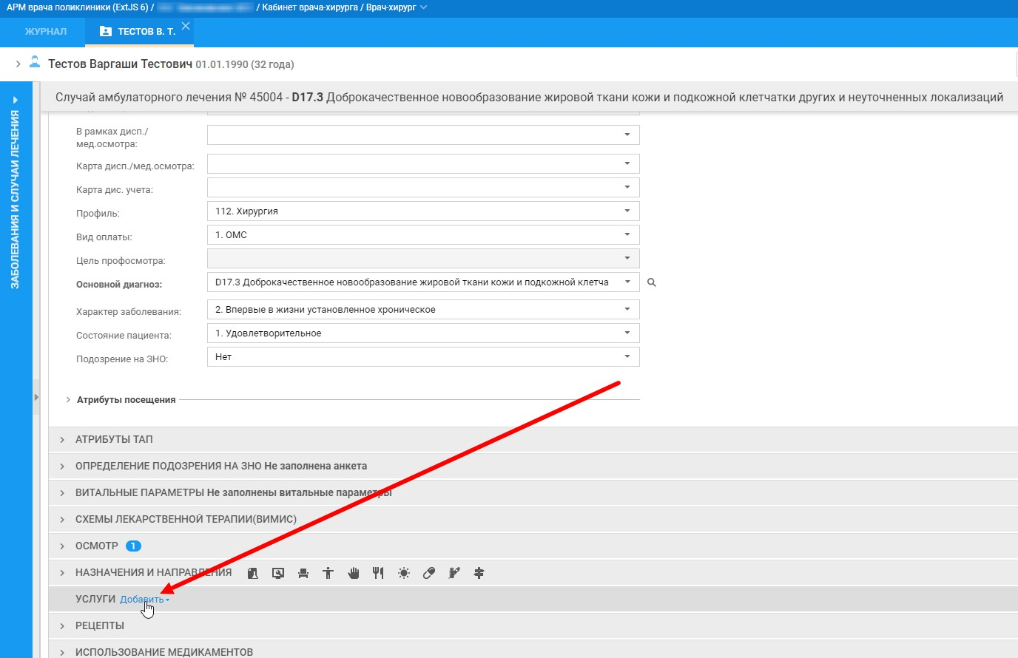
6. Выбираем пункт «Лобавить оперативную услуг» (см. скриншот №6):
Скриншот №6:
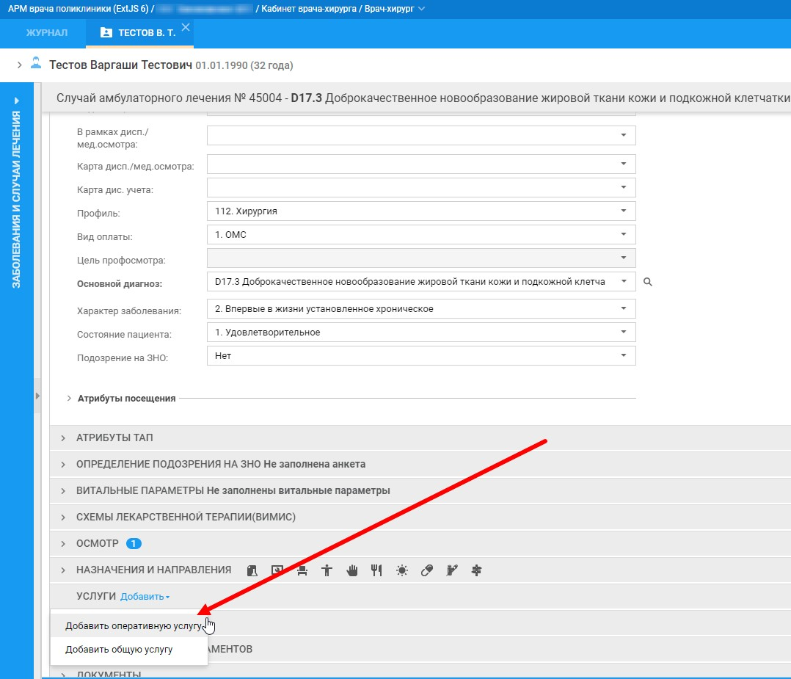
7. Заполняем данные по оперативной услуге в открывшейся форме «Добавить оперативную услугу», в поле «Категория услуги» выбираем «4.ГОСТ» , в поле «Услуга» выбираем, например, A16.01.018 (Удаление доброкачественных новообразований подкожно-жировой клетчатки) (NB: буква «А» в коде услуги - на английском языке) (см. скриншот №7):
Скриншот №7:
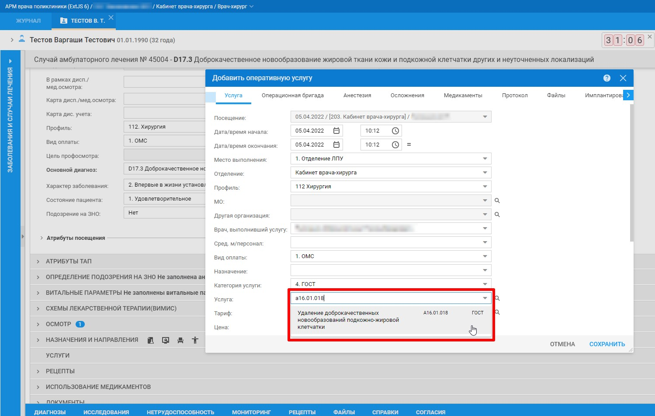
8. В поле «Категория сложности» выбрать необходимую категорию сложности (см. скриншот №8):

Скриншот №8:
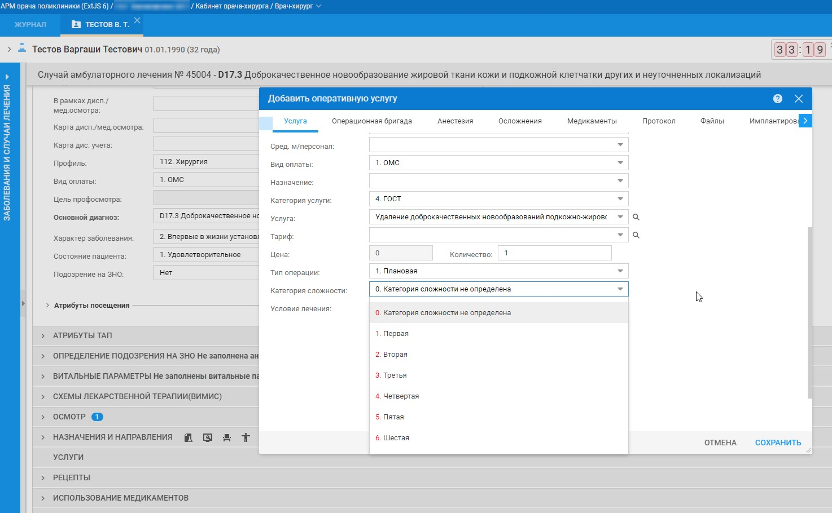
9. В поле «Условия лечения» выбираем в нашем примере - значение «Амбулаторно» (см. скриншот №9):

Скриншот №9:
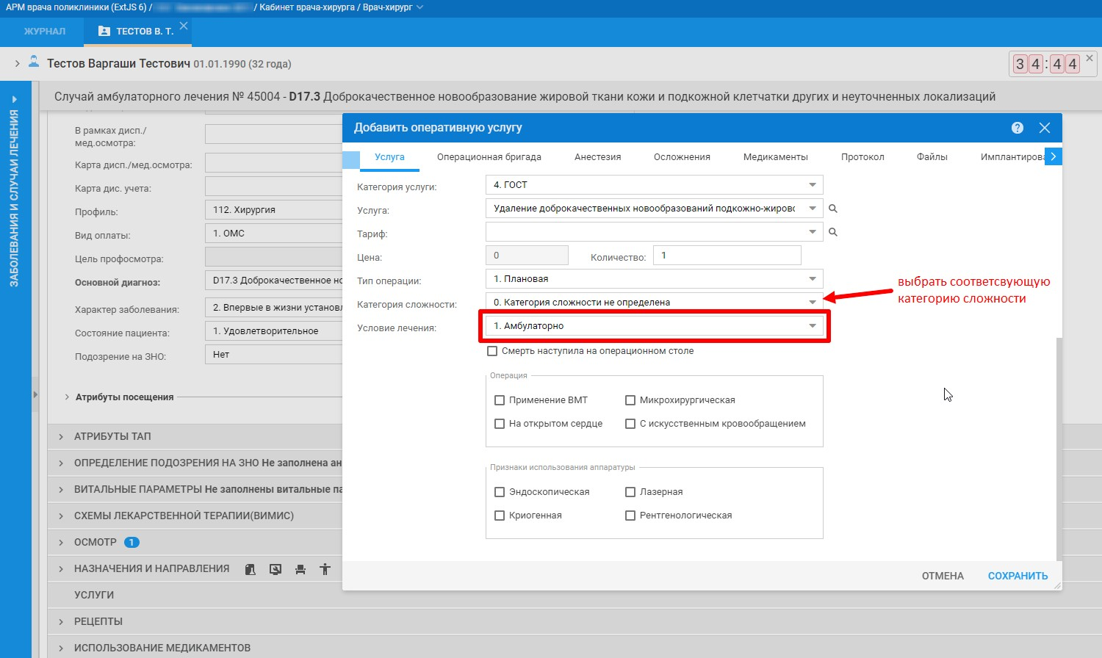
10. После полного заполнения информации об оперативной услуге и сохранения происходит автоматический переход к предыдущей форме и выглядит так (см. скриншот №10):

Скриншот №10:
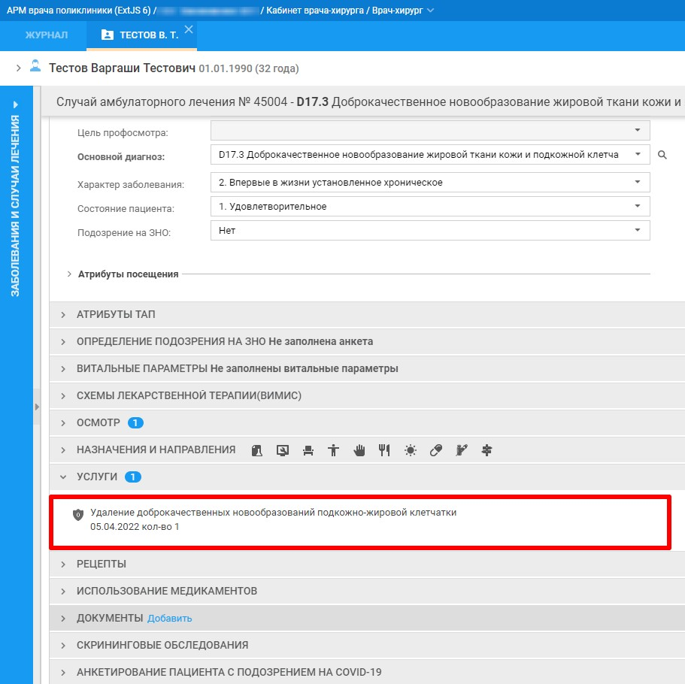
11. Далее заходим в раздел «Назначения и направления» (см. скриншот №11):
Скриншот №11:
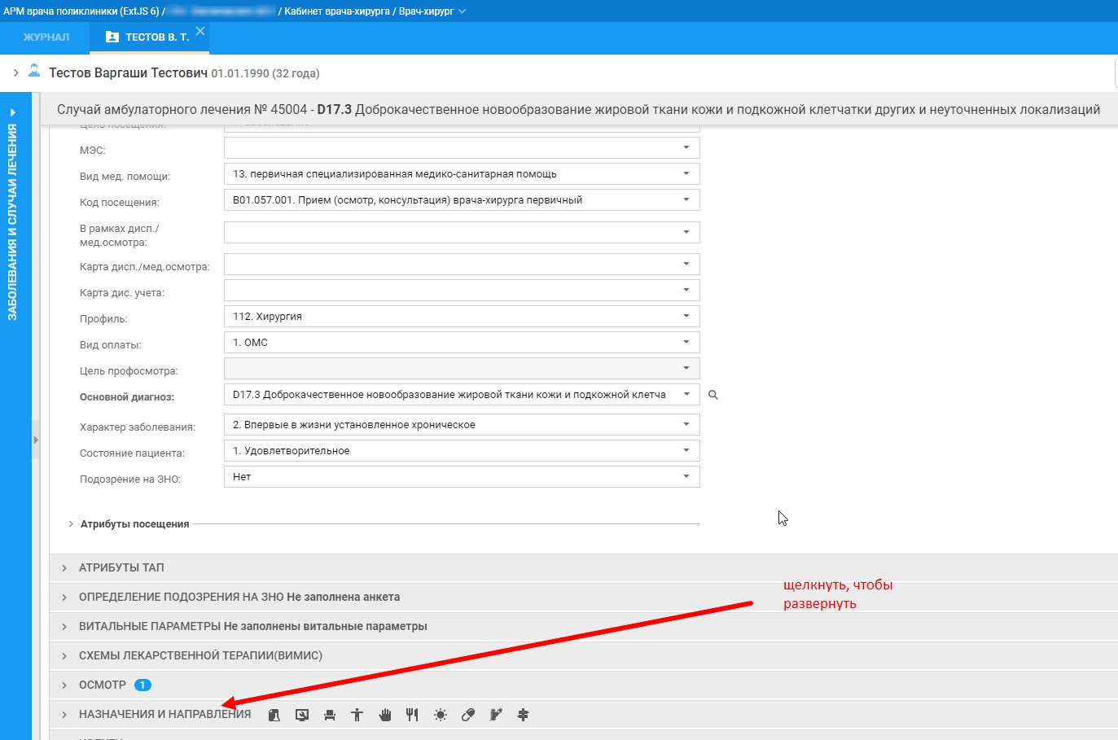
12. В развернутом разделе «Назначения и направления» выбираем пункт «Направления на патоморфологию», нажимаем кнопку «Добавить» (см. скриншот №12):

Скриншот №12:
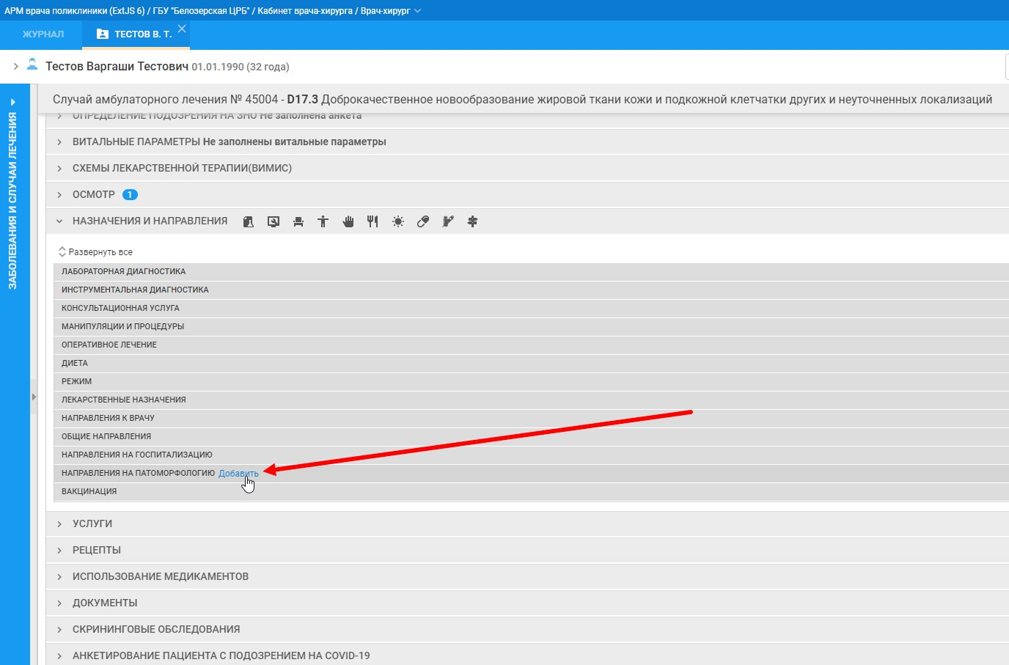
13. Выбираем пункт «Направление на патогистологическое исследование»» (см. скриншот №13):
Скриншот №13:
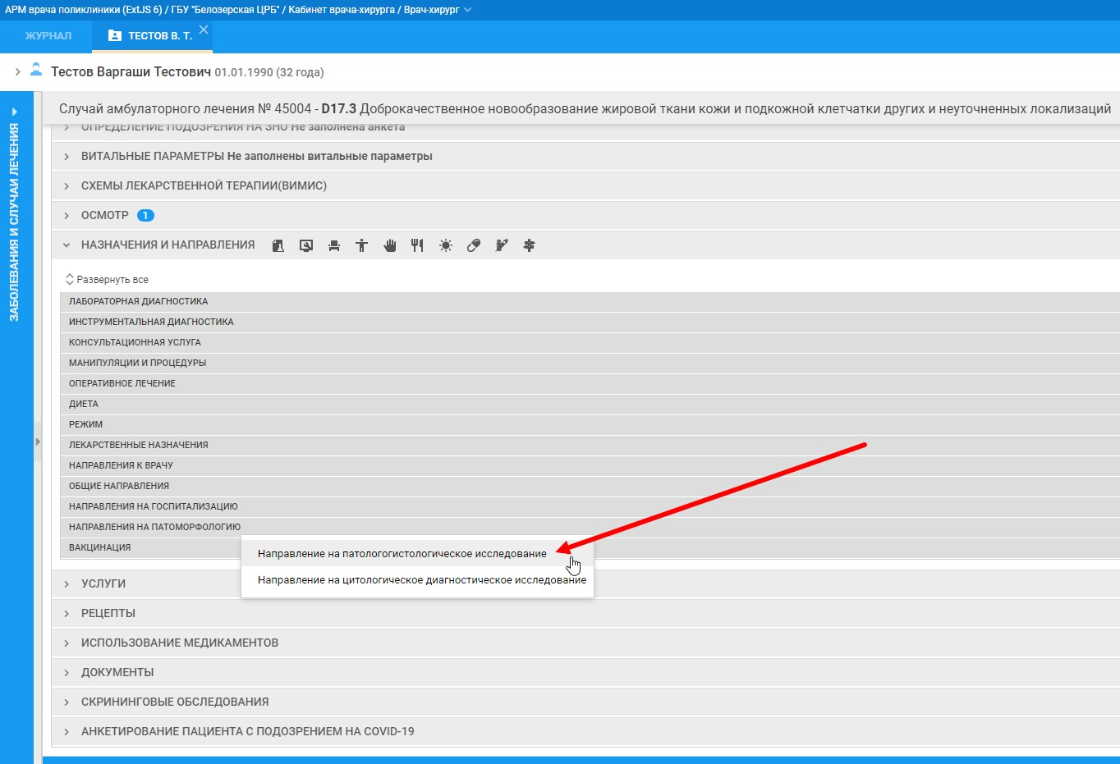
14. В открывшейся форме «Направление на прижизненное патолого-анатомическое исследование» в поле «В пат.-анат.лаб-ю ЛПУ» выбираем медицинскую организацию, в которую Вы направляете материал для выполнения этого исследования («ГБУ «КООД» или ГБУ «КОПАБ» или ГБУ «Шадринская больница скорой медицинской помощи… - Вам необходимо уточнить, куда именно направляет Ваша медицинская организация) (см. скриншот №14):
Скриншот №14:
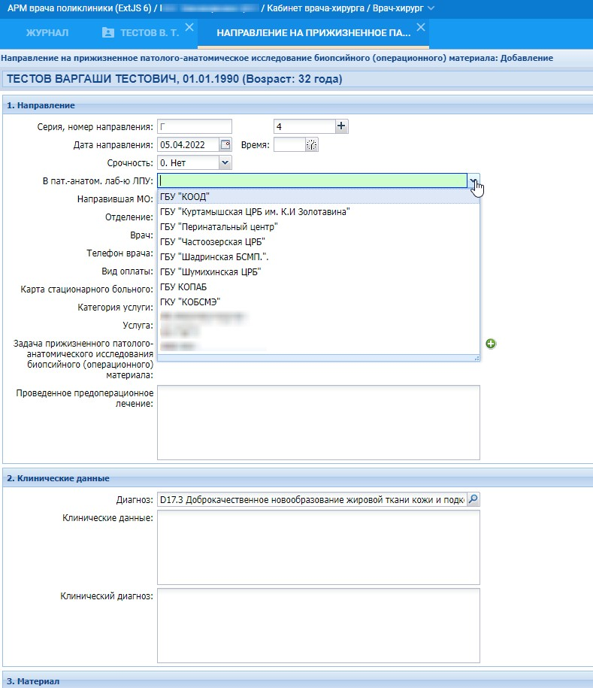
15. Рекомендуется заполнить поле «Телефон врача» (см. скриншот №15):
Скриншот №15:
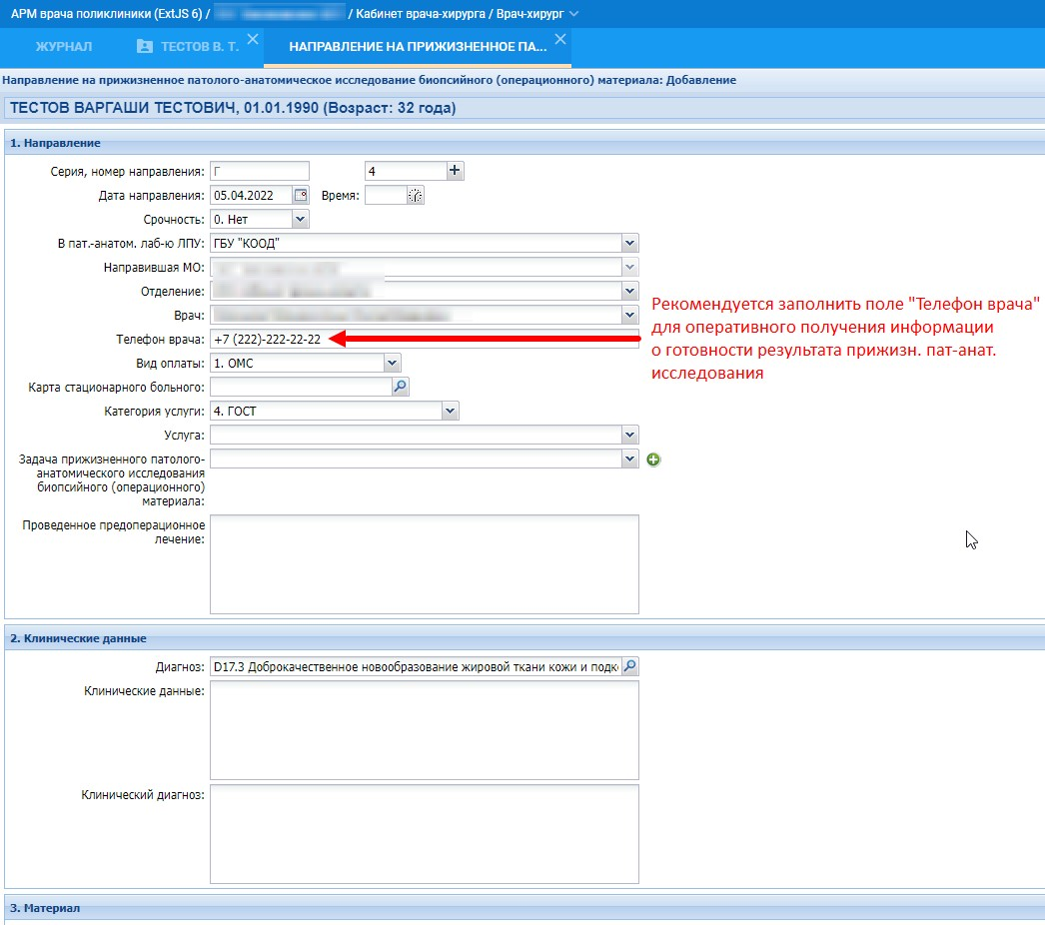
16. В поле «Категория услуги» выбираем «4.ГОСТ», в поле «Услуга» выбираем, например, A08.30.014 (Патолого-анатомическое исследование биопсийного (операционного) материала опухолей, опухолеподобных образований мягких тканей) (см. скриншот №16):

Скриншот №16:
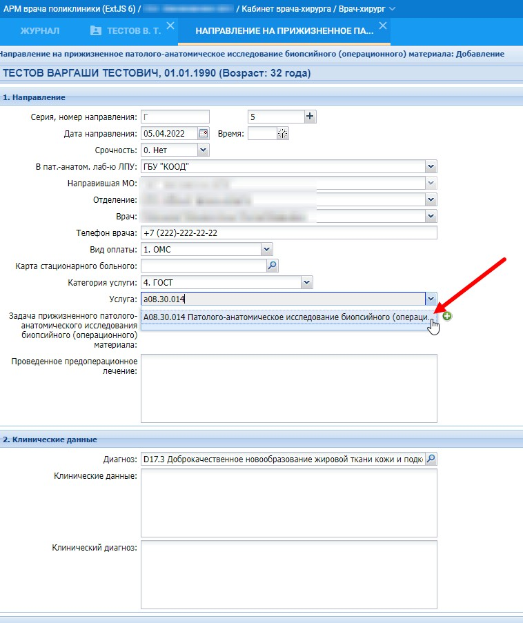
17. Выбираем соответствующий пункт в поле «Задача прижизненного патолого-анатомического исследования биопсийного (операционного) материала» (см. скриншот №17):
Скриншот №17:
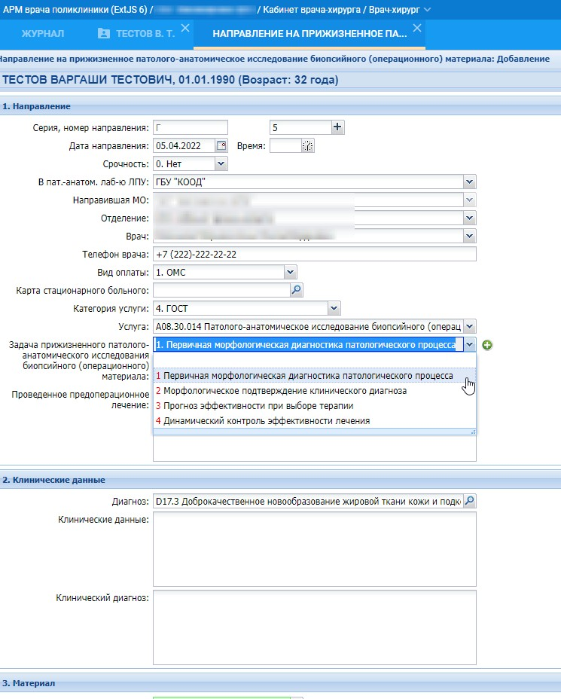
18. Заполняем остальные разделы «Направления на прижизненное патолого-анатомическое исследование» (см. скриншот №18):
Скриншот №18:
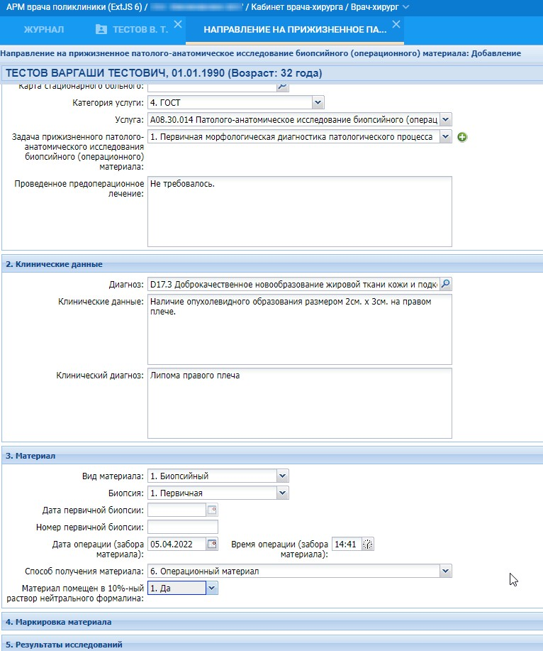
19. Заполняем обязательно раздел «Маркировка материала» , нажать «Добавить» (см. скриншот №19):
Скриншот №19:
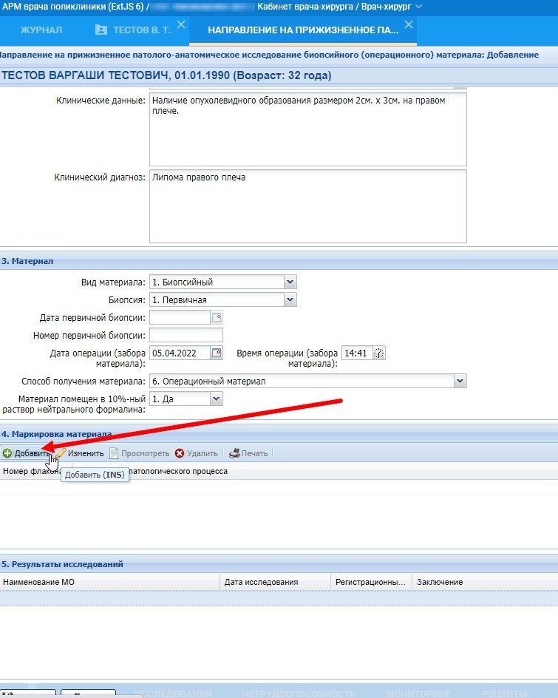
20. Заполняем все поля формы «Маркировка материала» (см. скриншот №20):
Скриншот №20:
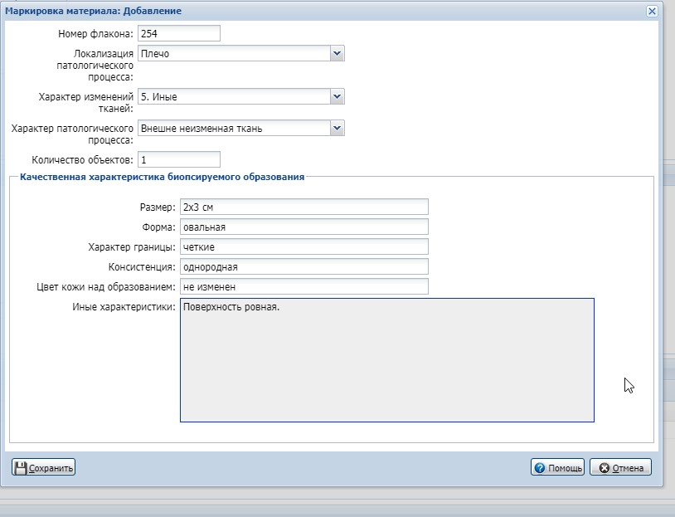
21. Сохраняем заполненное «Направление на прижизненное патолого-анатомическое исследование», нажав «Сохранить» (см. скриншот №21):

Скриншот №21:
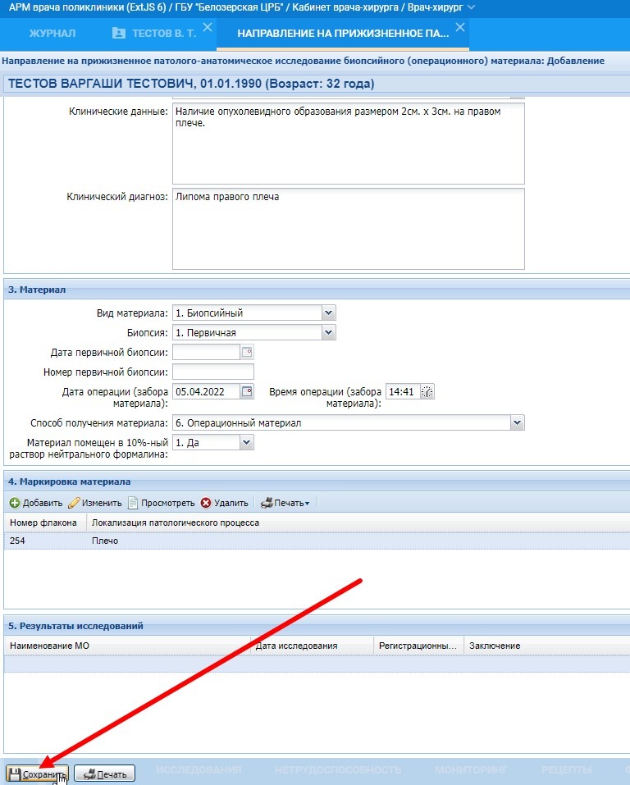
22. После нажатия кнопки «Сохранить» происходит автоматический возврат в форму «Случай амбулаторного лечения…», на скриншоте с которой выделено созданное нами направление, которое можно просмотреть, нажав на три точки справа в строке с этим направлением и выбрав пункт «Просмотр» (см. скриншот №22):
Скриншот №22:
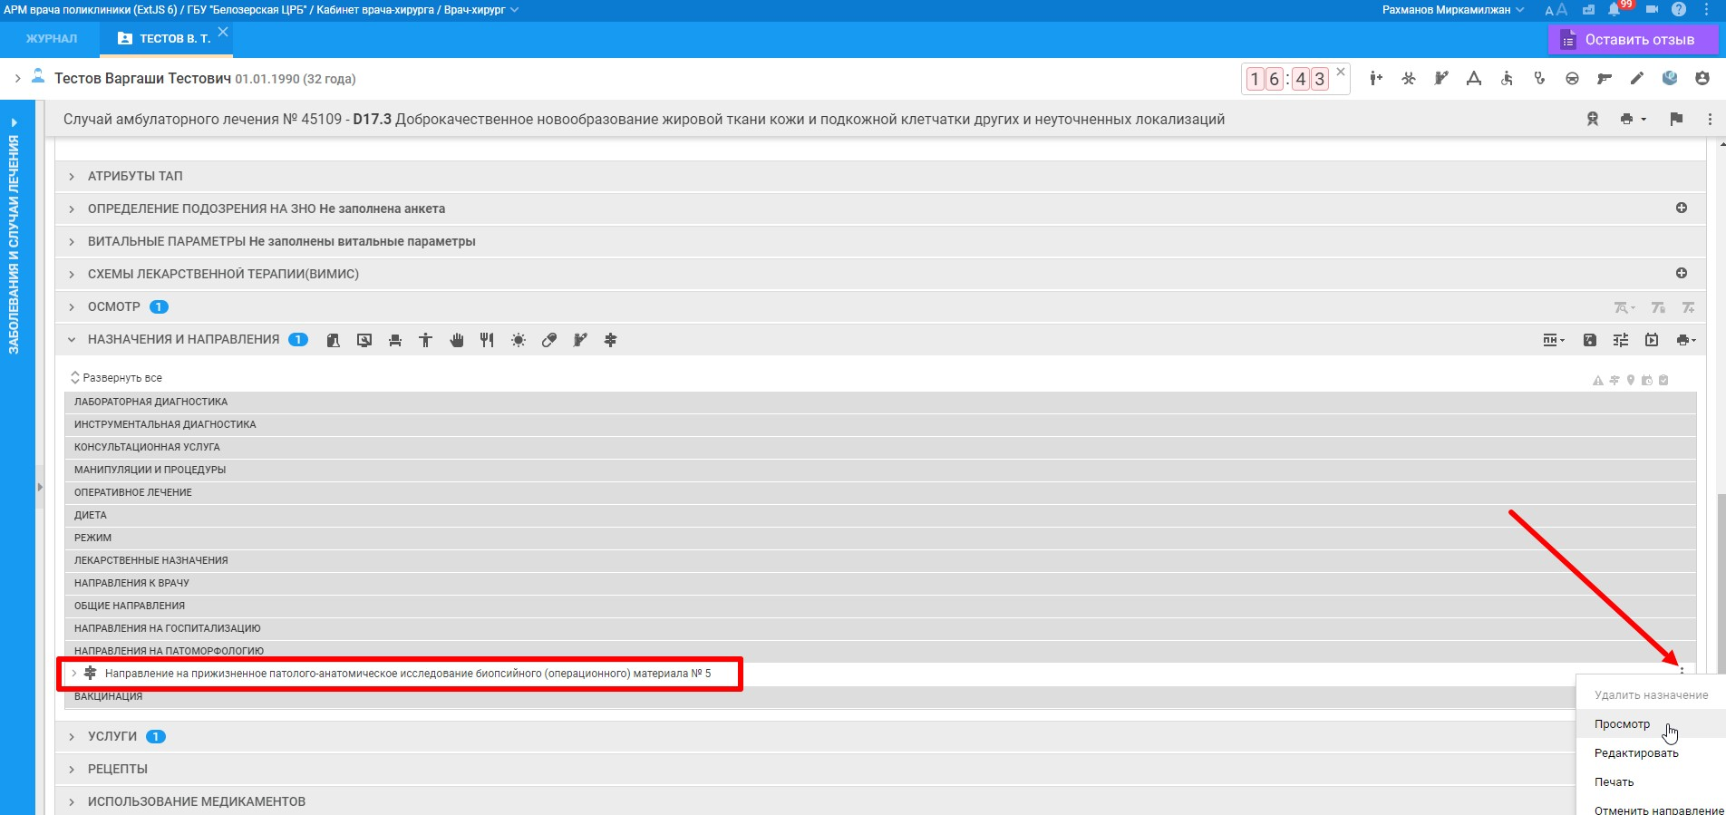
23. Открывается окно с направлением, из которого можно распечатать это направление (справа сверху кнопка печати) (см. скриншот №23):

Скриншот №23:
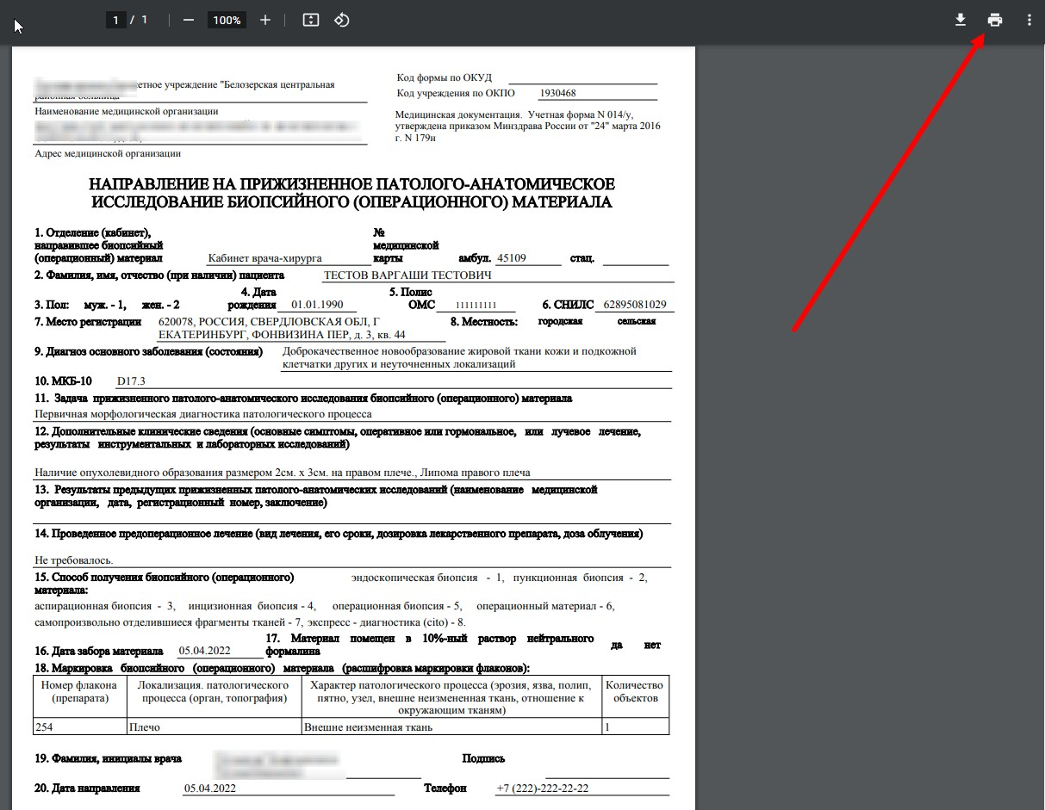
Из АРМ врача стационара:
24. Формирование направления на прижизненное патолого-анатомическое исследование из случаев оказания медицинской помощи во всех видах стационаров выполняется аналогично, в истории болезни отображается в разделе «Направления», в том числе, статус направления (см. скриншот №24):
Скриншот №24:
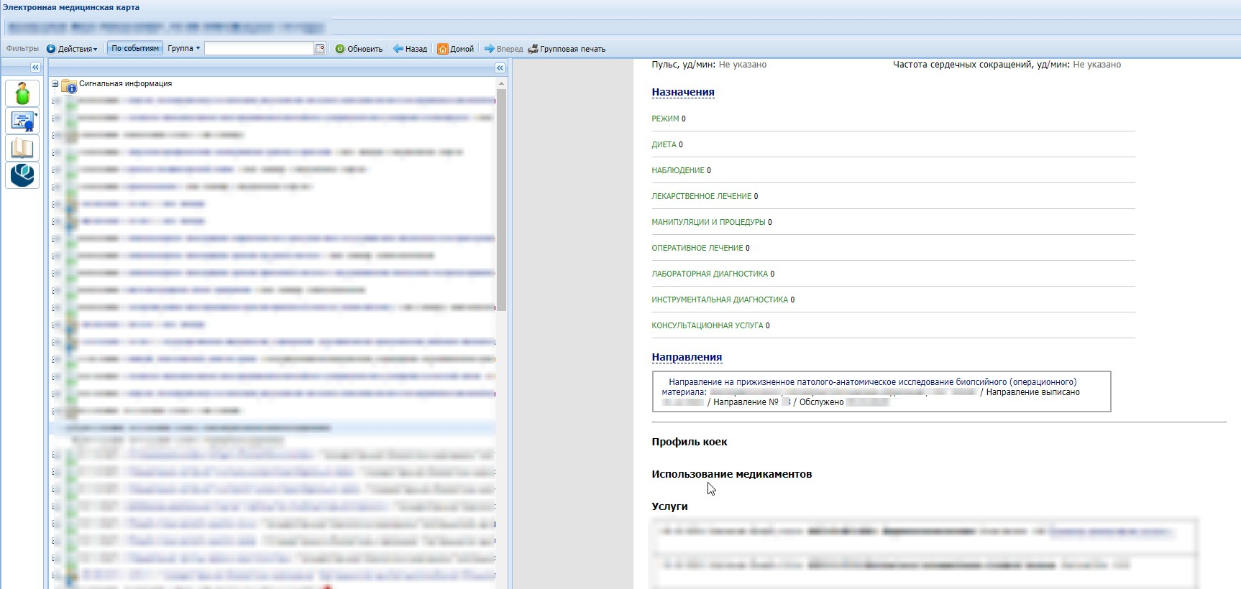

Раздел II.Внесение результатов прижизненного патолого-анатомического исследования
(из АРМ патологоанатома медицинской организации, непосредственно выполняющей патолого-анатомическое исследование)
1.Внесение результатов прижизненного патолого-анатомического исследования осуществляется в АРМ патологоанатома медицинской организации, непосредственно выполняющей патолого-анатомическое исследование. В АРМ патологоанатома в Журнале рабочего места (в котором отображаются поступившие направления) находим строку с нужным пациентом, указав нужный период сверху в соответствующем поле. По случаям направлений, по которым патологоанатомом еще не внесен результат, то есть, не создан протокол прижизненного патолого-анатомического исследования, в строках с такими направлениями НЕ отображается галочка в поле «Протокол» (галочка появляется после создания указанного протокола) (см. скриншот №1):
Скриншот №1:
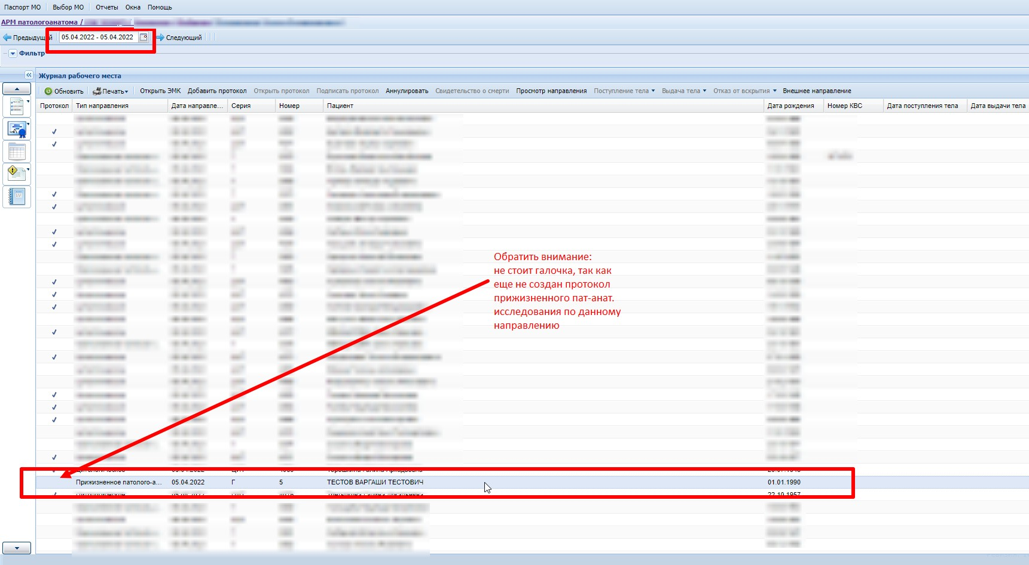
2. Для добавления протокола выбираем нужную строку с направлением и двойным щелчком заходим у нее или нажимаем кнопку «Добавить протокол», в открывшейся форме заполняем все имеющиеся поля, для добавления микроскопического описания нажимаем кнопку «Добавить» под словом «Микроскопическое описание» (см. скриншот №2):
Скриншот №2:
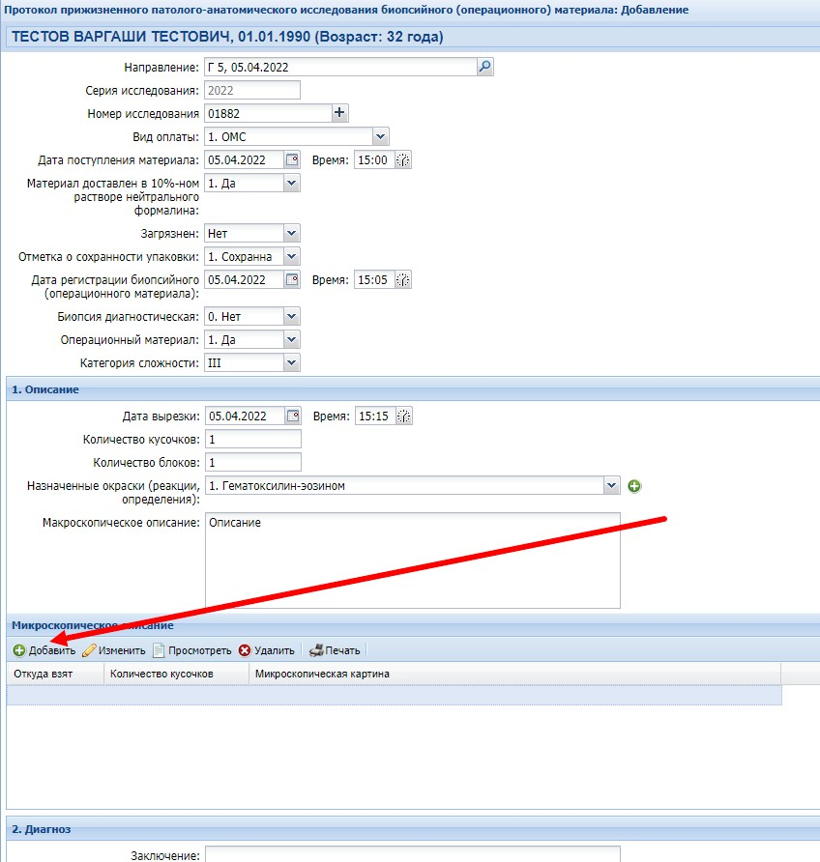
3. В открывшейся форме «Микроскопическое описание препарата: Добавление» заполняем все поля и нажимаем «Сохранить» (см. скриншот №3):
Скриншот №3:
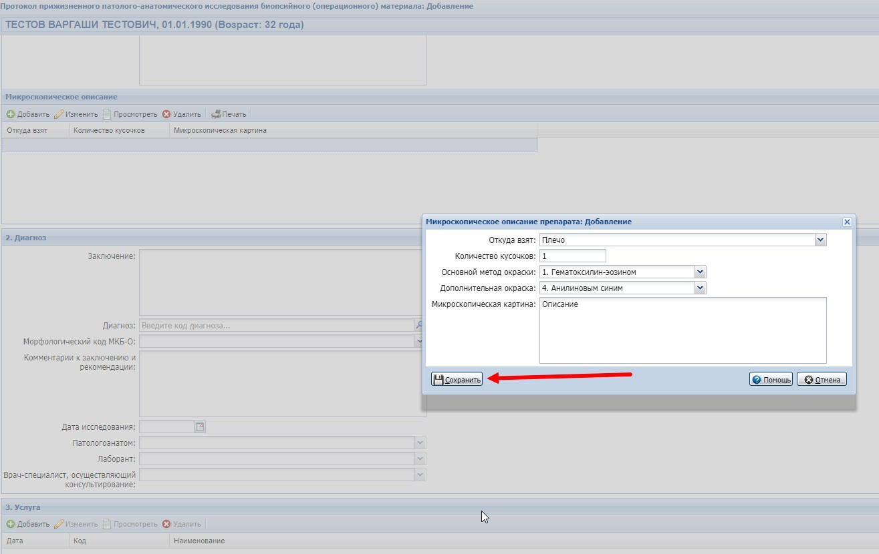
4. После нажатия кнопки «Сохранить « осуществляется автоматический возврат к форме «Протокол прижизненного патолого-анатомического исследования…», заполняем раздел «Диагноз» (см. скриншот №4):
Скриншот №4:
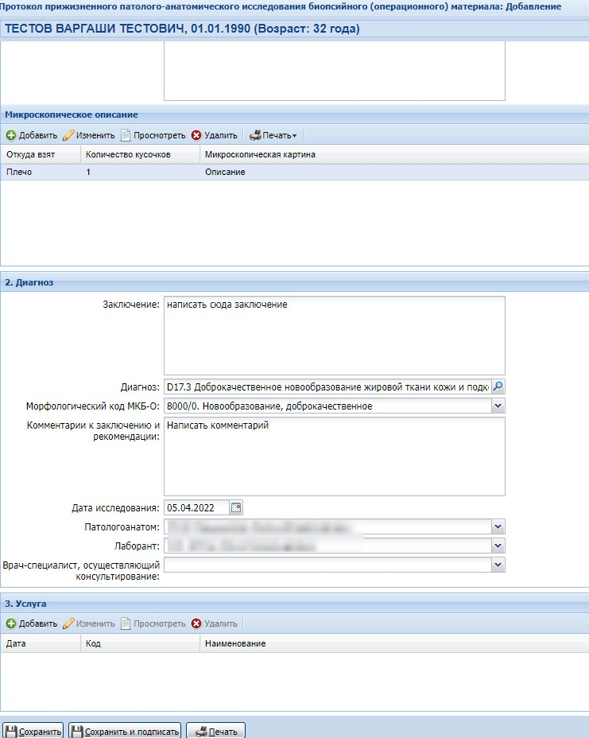
5. Переходим к добавлению услуг. Добавляем поочередно 2 услуги: 1 услуга - непосредственно само пат.-анат. исследование биопсийного (операционного) материала, 2 услуга - оценка, интерпретация и описание результатов патолого-анатомического исследования биопсийного (операционного) материала различной категории сложности. В нашем примере добавляем подходящую к указанному в рассматриваемом примере диагнозу первую услугу A08.30.014 (Патолого-анатомическое исследование биопсийного (операционного) материала опухолей, опухолеподобных образований мягких тканей) и вторую услугу в качестве примера - А08.30.046.008 (Оценка, интерпретация и описание результатов патолого-анатомического исследования биопсийного (операционного) материала третьей категории сложности).
NB!: выбор конкретного кода услуги «Оценка, интерпретация и описание результатов патолого-анатомического исследования биопсийного (операционного) материала» в зависимости от соответствующей категории сложности - компетенция патологоанатома.
Добавляем 2 вышеописанные услуги (см. скриншот №5):
Скриншот №5:
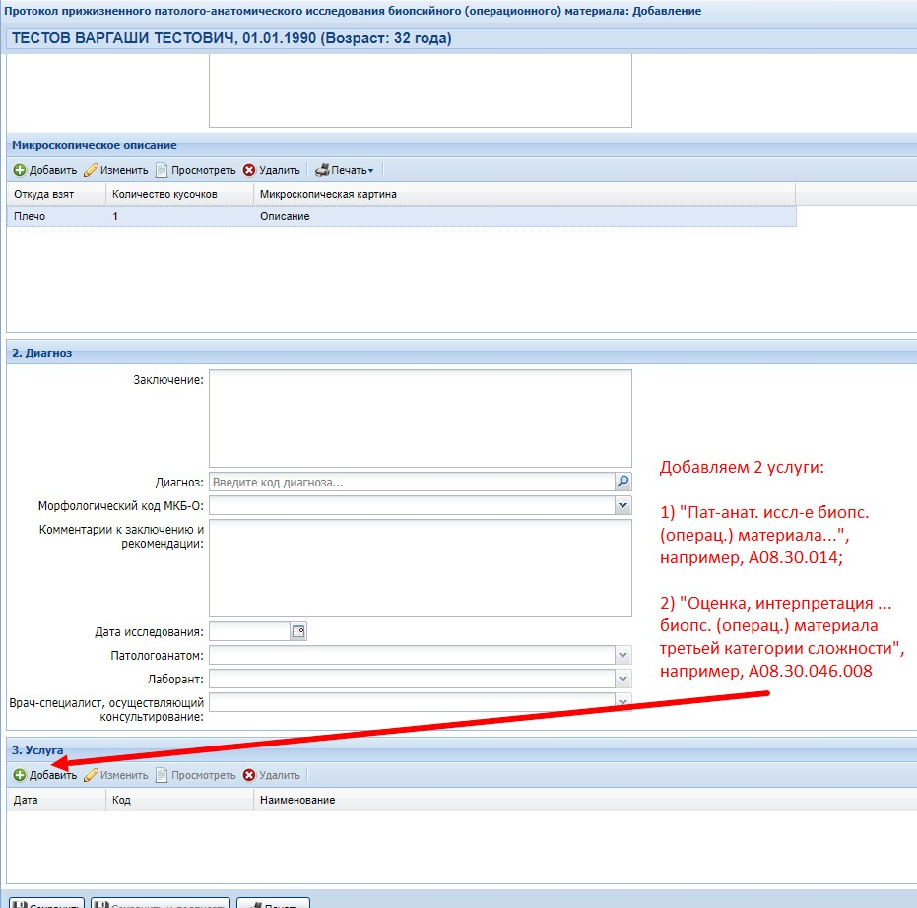

Для того, чтобы не искать дополнительно нужные коды услуг, приводим соответствующую часть раздела «А» номенклатуры медицинских услуг (все коды услуг A08…. ), утвержденной приказом Министерства здравоохранения РФ от 13 октября 2017 г. N 804н "Об утверждении номенклатуры медицинских услуг" (с изменениями и дополнениями от 24.09.2020г.), содержащую, в числе прочих кодов услуг, все возможные коды услуг для добавления на шаге, описанном на скриншоте №5:

A08.01.001 | Патолого-анатомическое исследование биопсийного (операционного) материала кожи
A08.01.001.001 | Патолого-анатомическое исследование биопсийного (операционного) материала кожи с применением гистохимических методов
A08.01.001.002 | Патолого-анатомическое исследование биопсийного (операционного) материала кожи с применением иммуногистохимических методов
A08.01.002 | Цитологическое исследование микропрепарата кожи
A08.01.004 | Патолого-анатомическое исследование биопсийного (операционного) материала кожи с применением иммунофлюоресцентных методов
A08.01.005 | Цитологическое исследование на акантолитические клетки со дна эрозий слизистых оболочек и/или кожи
A08.01.006 | Цитологическое исследование пузырной жидкости на эозинофилы
A08.02.001 | Патолого-анатомическое исследование биопсийного (операционного) материала мышечной ткани
A08.02.001.001 | Патолого-анатомическое исследование биопсийного (операционного) материала мышечной ткани с применением иммуногистохимических методов
A08.02.001.002 | Патолого-анатомическое исследование биопсийного (операционного) материала мышечной ткани с применением метода флюоресцентной гибридизации in situ (FISH)
A08.02.001.003 | Патолого-анатомическое исследование биопсийного (операционного) материала мышечной ткани с применением гистохимических методов
A08.02.002 | Патолого-анатомическое исследование биопсийного (операционного) материала мышечной ткани с применением электронномикроскопических методов
A08.03.001 | Цитологическое исследование микропрепарата пунктатов опухолей, опухолеподобных образований костей
A08.03.002 | Патолого-анатомическое исследование биопсийного (операционного) материала костной ткани
A08.03.002.001 | Патолого-анатомическое исследование биопсийного (операционного) материала костной ткани с применением гистохимических методов
A08.03.002.002 | Патолого-анатомическое исследование биопсийного (операционного) материала костной ткани с применением иммуногистохимических методов
A08.03.003 | Патолого-анатомическое исследование биопсийного (операционного) материала межпозвонкового диска
A08.03.004 | Цитологическое исследование микропрепарата костной ткани
A08.04.001 | Патолого-анатомическое исследование биопсийного (операционного) материала синовиальной оболочки
A08.04.002 | Патолого-анатомическое исследование биопсийного (операционного) материала суставной сумки или капсулы сустава
A08.04.002.001 | Патолого-анатомическое исследование биопсийного (операционного) материала тканей сустава с применением гистобактериоскопических методов
A08.04.002.002 | Патолого-анатомическое исследование биопсийного (операционного) материала тканей сустава с применением иммуногистохимических методов
A08.04.002.003 | Патолого-анатомическое исследование биопсийного (операционного) материала тканей сустава с применением метода флюоресцентной гибридизации in situ (FISH)
A08.04.003 | Цитологическое исследование микропрепарата тканей сустава
A08.04.004 | Цитологическое исследование синовиальной жидкости
A08.05.001 | Цитологическое исследование мазка костного мозга (миелограмма)
A08.05.002 | Патолого-анатомическое исследование биопсийного (операционного) материала костного мозга
A08.05.002.001 | Патолого-анатомическое исследование биопсийного (операционного) материала костного мозга с применением иммуногистохимических методов
A08.05.002.002 | Патолого-анатомическое исследование биопсийного (операционного) материала тканей костного мозга с применением метода флуоресцентной гибридизации in situ (FISH)
A08.05.012 | Цитохимическое исследование микропрепарата костного мозга
A08.05.012.001 | Определение активности лактатдегидрогеназы лимфоцитов в пунктате костного мозга
A08.05.012.002 | Определение активности малатдегидрогеназы лимфоцитов в пунктате костного мозга
A08.05.012.003 | Определение активности глицерол-3-фосфатдегидрогеназы лимфоцитов в пунктате костного мозга
A08.05.012.004 | Определение активности глутаматдегидрогеназы лимфоцитов в пунктате костного мозга
A08.05.012.005 | Определение активности глюкозо-6-фосфатдегидрогеназы лимфоцитов в пунктате костного мозга
A08.05.012.006 | Определение активности кислой фосфатазы лимфоцитов в пунктате костного мозга
A08.05.012.007 | Определение активности сукцинатдегидрогеназы лимфоцитов в пунктате костного мозга
A08.05.012.008 | Определение активности НАДН-дегидрогеназы лимфоцитов в пунктате костного мозга
A08.05.013 | Цитохимическое исследование препарата крови
A08.05.013.001 | Определение активности лактатдегидрогеназы лимфоцитов в периферической крови
A08.05.013.002 | Определение активности малатдегидрогеназы лимфоцитов в периферической крови
A08.05.013.003 | Определение активности глицерол-3-фосфатдегидрогеназы лимфоцитов в периферической крови
A08.05.013.004 | Определение активности глутаматдегидрогеназы лимфоцитов в периферической крови
A08.05.013.005 | Определение активности глюкозо-6-фосфатдегидрогеназы лимфоцитов в периферической крови
A08.05.013.006 | Определение активности кислой фосфатазы лимфоцитов в периферической крови
A08.05.013.007 | Определение активности сукцинатдегидрогеназы лимфоцитов в периферической крови
A08.05.013.008 | Определение активности НАДН-дегидрогеназы лимфоцитов в периферической крови
A08.05.013.009 | Определение содержания гликогена в лейкоцитах
A08.05.013.010 | Определение активности щелочной фосфатаза нейтрофилов периферической крови
A08.05.013.011 | Определение активности системы пероксидаза-пероксид водорода нейтрофилов периферической крови
A08.05.014 | Иммуноцитохимическое исследование с моноклональными антителами материала на антигены дифференцировки лимфоидных клеток (CD)
A08.05.014.001 | Иммунофенотипирование клеток периферической крови с антигеном FLAER (флюоресцентно-меченый аэролизин)
A08.05.017 | Цитологическое исследование отпечатков трепанобиоптата костного мозга
A08.05.017.001 | Иммуноцитохимическое исследование отпечатков трепанобиоптата костного мозга
A08.05.018 | Иммунофенотипирование гемопоэтических клеток-предшественниц в костном мозге
A08.05.019 | Подсчет Т-клеток и НК-клеток в лейкоконцентрате
A08.06.001 | Цитологическое исследование препарата тканей лимфоузла
A08.06.002 | Патолого-анатомическое исследование биопсийного (операционного) материала лимфоузла
A08.06.002.001 | Патолого-анатомическое исследование биопсийного (операционного) материала лимфоузла с применением иммуногистохимических методов
A08.06.002.002 | Патолого-анатомическое исследование биопсийного (операционного) материала лимфоузла с применением метода флуоресцентной гибридизации in situ (FISH)
A08.06.003 | Патолого-анатомическое исследование биопсийного (операционного) материала лимфоузла
A08.06.003.001 | Патолого-анатомическое исследование биопсийного (операционного) материала лимфоузла с применением гистобактериоскопических методов
A08.06.003.002 | Патолого-анатомическое исследование биопсийного (операционного) материала лимфоузла с применением иммуногистохимических методов
A08.06.004 | Патолого-анатомическое исследование биопсийного (операционного) материала селезенки
A08.06.005 | Цитологическое исследование биоптатов лимфоузлов
A08.06.006 | Патолого-анатомическое исследование биопсийного (операционного) материала лимфоузла
A08.06.007 | Патолого-анатомическое исследование биопсийного (операционного) материала лимфоузла
A08.07.001 | Цитологическое исследование микропрепарата тканей полости рта
A08.07.002 | Патолого-анатомическое исследование биопсийного (операционного) материала тканей полости рта
A08.07.002.001 | Патолого-анатомическое исследование биопсийного (операционного) материала тканей полости рта с применением гистобактериоскопических методов
A08.07.002.002 | Патолого-анатомическое исследование биопсийного (операционного) материала тканей полости рта с применением иммуногистохимических методов
A08.07.003 | Цитологическое исследование микропрепарата тканей языка
A08.07.004 | Патолого-анатомическое исследование биопсийного (операционного) материала тканей языка
A08.07.004.001 | Патолого-анатомическое исследование биопсийного (операционного) материала тканей языка с применением гистобактериоскопических методов
A08.07.004.002 | Патолого-анатомическое исследование биопсийного (операционного) материала тканей языка с применением иммуногистохимических методов
A08.07.005 | Патолого-анатомическое исследование биопсийного (операционного) материала тканей губы
A08.07.005.001 | Патолого-анатомическое исследование биопсийного (операционного) материала тканей губы с применением гистобактериоскопических методов
A08.07.005.002 | Патолого-анатомическое исследование биопсийного (операционного) материала тканей губы с применением иммуногистохимических методов
A08.07.006 | Цитологическое исследование микропрепарата тканей губы
A08.07.007 | Патолого-анатомическое исследование биопсийного (операционного) материала тканей преддверия полости рта
A08.07.007.001 | Патолого-анатомическое исследование биопсийного (операционного) материала тканей преддверия полости рта с применением гистобактериоскопических методов
A08.07.007.002 | Патолого-анатомическое исследование биопсийного (операционного) материала тканей преддверия полости рта с применением иммуногистохимических методов
A08.07.008 | Цитологическое исследование микропрепарата тканей слюнной железы
A08.07.009 | Патолого-анатомическое исследование биопсийного (операционного) материала тканей слюнной железы
A08.07.009.001 | Патолого-анатомическое исследование биопсийного (операционного) материала тканей слюнной железы с применением гистобактериоскопических методов
A08.07.009.002 | Патолого-анатомическое исследование биопсийного (операционного) материала тканей слюнной железы с применением иммуногистохимических методов
A08.07.010 | Цитологическое исследование отделяемого полости рта
A08.07.011 | Цитологическое исследование содержимого кисты (абсцесса) полости рта или содержимого зубодесневого кармана
A08.08.001 | Патолого-анатомическое исследование биопсийного (операционного) материала тканей верхних дыхательных путей
A08.08.001.001 | Патолого-анатомическое исследование биопсийного (операционного) материала тканей верхних дыхательных путей с применением гистобактериоскопических методов
A08.08.001.002 | Патолого-анатомическое исследование биопсийного (операционного) материала тканей верхних дыхательных путей с применением иммуногистохимических методов
A08.08.001.003 | Патолого-анатомическое исследование биопсийного (операционного) материала тканей верхних дыхательных путей с применением гистохимических методов
A08.08.002 | Цитологическое исследование отделяемого верхних дыхательных путей и отпечатков
A08.08.003 | Цитологическое исследование мазков с поверхности слизистой оболочки верхних дыхательных путей
A08.08.004 | Цитологическое исследование микропрепарата тканей верхних дыхательных путей
A08.08.005 | Патолого-анатомическое исследование биопсийного (операционного) материала тканей верхних дыхательных путей с применением электронно-микроскопических методов
A08.08.006 | Цитологическое исследование смывов с верхних дыхательных путей
A08.09.001 | Патолого-анатомическое исследование биопсийного (операционного) материала тканей трахеи и бронхов
A08.09.001.001 | Патолого-анатомическое исследование биопсийного (операционного) материала тканей трахеи и бронхов с применением гистобактериоскопических методов
A08.09.001.002 | Патолого-анатомическое исследование биопсийного (операционного) материала тканей трахеи и бронхов с применением иммуногистохимических методов
A08.09.001.003 | Патолого-анатомическое исследование биопсийного (операционного) материала тканей трахеи и бронхов с применением гистохимических методов
A08.09.002 | Патолого-анатомическое исследование биопсийного (операционного) материала тканей легкого
A08.09.002.001 | Патолого-анатомическое исследование биопсийного (операционного) материала тканей легкого с применением гистобактериоскопических методов
A08.09.002.002 | Патолого-анатомическое исследование биопсийного (операционного) материала тканей легкого с применением иммуногистохимических методов
A08.09.002.003 | Патолого-анатомическое исследование биопсийного (операционного) материала тканей легкого с применением гистохимических методов
A08.09.003 | Цитологическое исследование микропрепарата тканей нижних дыхательных путей
A08.09.004 | Патолого-анатомическое исследование биопсийного (операционного) материала тканей нижних дыхательных путей с применением электронно-микроскопических методов
A08.09.005 | Патолого-анатомическое исследование биопсийного (операционного) материала тканей плевры
A08.09.005.001 | Патолого-анатомическое исследование биопсийного (операционного) материала тканей плевры с применением гистобактериоскопических методов
A08.09.005.002 | Патолого-анатомическое исследование биопсийного (операционного) материала тканей плевры с применением иммуногистохимичских# методов
A08.09.006 | Цитологическое исследование микропрепарата тканей плевры
A08.09.007 | Цитологическое исследование микропрепарата тканей легкого
A08.09.008 | Цитологическое исследование микропрепарата тканей трахеи и бронхов
A08.09.009 | Исследование подвижности ресничек в биоптате эпителия дыхательных путей
A08.09.010 | Цитологическое исследование плевральной жидкости
A08.09.011 | Цитологическое исследование мокроты
A08.09.012 | Цитологическое исследование лаважной жидкости
A08.10.001 | Патолого-анатомическое исследование биопсийного (операционного) материала тканей миокарда
A08.10.002 | Патолого-анатомическое исследование биоптата на криптококк
A08.10.003 | Патолого-анатомическое исследование биопсийного (операционного) материала эндокарда
A08.10.004 | Патолого-анатомическое исследование биопсийного (операционного) материала перикарда
A08.10.005 | Патолого-анатомическое исследование биопсийного (операционного) материала миокарда с применением электронно-микроскопических методов
A08.10.006 | Патолого-анатомическое исследование биопсийного (операционного) материала перикарда с применением электронно-микроскопических методов
A08.10.006.001 | Патолого-анатомическое исследование биопсийного (операционного) материала перикарда с применением электронно-микроскопических методов
A08.10.007 | Патолого-анатомическое исследование биопсийного (операционного) материала миокарда с применением электронно-микроскопических методов
A08.11.001 | Патолого-анатомическое исследование биопсийного (операционного) материала опухоли средостения
A08.11.002 | Цитологическое исследование микропрепарата опухоли средостения
A08.11.003 | Патолого-анатомическое исследование биопсийного (операционного) материала тканей опухоли средостения
A08.12.001 | Патолого-анатомическое исследование биопсийного (операционного) материала сосудистой стенки
A08.14.001 | Патолого-анатомическое исследование биопсийного (операционного) материала печени
A08.14.001.001 | Патолого-анатомическое исследование биопсийного (операционного) материала печени с применением гистобактериоскопических методов
A08.14.001.002 | Патолого-анатомическое исследование биопсийного (операционного) материала печени с применением иммуногистохимичских# методов
A08.14.001.003 | Патолого-анатомическое исследование биопсийного (операционного) материала печени с применением гистохимических методов
A08.14.002 | Цитологическое исследование микропрепарата тканей печени
A08.14.003 | Цитологическое исследование микропрепарата тканей желчного пузыря
A08.14.004 | Патолого-анатомическое исследование биопсийного (операционного) материала пункционной биопсии печени
A08.14.004.001 | Патолого-анатомическое исследование биоптата печени с применением иммуногистохимических методов
A08.14.005 | Патолого-анатомическое исследование биопсийного (операционного) материала желчного пузыря
A08.14.006 | Цитологическое исследование панкреатического сока
A08.15.001 | Патолого-анатомическое исследование биопсийного (операционного) материала поджелудочной железы
A08.15.002 | Цитологическое исследование микропрепарата тканей поджелудочной железы
A08.16.001 | Патолого-анатомическое исследование биопсийного (операционного) материала пищевода
A08.16.001.001 | Патолого-анатомическое исследование биопсийного (операционного) материала пищевода с применением гистохимических методов
A08.16.001.002 | Патолого-анатомическое исследование биопсийного (операционного) материала пищевода с применением иммуногистохимических методов
A08.16.002 | Патолого-анатомическое исследование биопсийного (операционного) материала желудка
A08.16.002.001 | Патолого-анатомическое исследование биопсийного (операционного) материала желудка с применением гистохимических методов
A08.16.002.002 | Патолого-анатомическое исследование биопсийного (операционного) материала желудка с применением иммуногистохимических методов
A08.16.003 | Патолого-анатомическое исследование биопсийного (операционного) материала двенадцатиперстной кишки
A08.16.003.001 | Патолого-анатомическое исследование биопсийного (операционного) материала двенадцатиперстной кишки с применением гистохимических методов
A08.16.003.002 | Патолого-анатомическое исследование биопсийного (операционного) материала двенадцатиперстной кишки с применением иммуногистохимических методов
A08.16.005 | Цитологическое исследование микропрепарата тканей слюнных желез
A08.16.006 | Цитологическое исследование микропрепарата тканей пищевода
A08.16.007 | Цитологическое исследование микропрепарата тканей желудка
A08.16.008 | Цитологическое исследование микропрепарата тканей двенадцатиперстной кишки
A08.17.001 | Патолого-анатомическое исследование биопсийного (операционного) материала тонкой кишки
A08.17.001.001 | Патолого-анатомическое исследование биопсийного (операционного) материала тонкой кишки с применением гистобактериоскопических методов
A08.17.001.002 | Патолого-анатомическое исследование биопсийного (операционного) материала тонкой кишки с применением иммуногистохимических методов
A08.17.001.003 | Патолого-анатомическое исследование биопсийного (операционного) материала тонкой кишки с применением гистохимических методов
A08.17.002 | Цитологическое исследование микропрепарата тканей тонкой кишки
A08.18.001 | Патолого-анатомическое исследование биопсийного (операционного) материала толстой кишки
A08.18.001.001 | Патолого-анатомическое исследование биопсийного (операционного) материала толстой кишки с применением гистобактериоскопических методов
A08.18.001.002 | Патолого-анатомическое исследование биопсийного (операционного) материала толстой кишки с применением иммуногистохимических методов
A08.18.001.003 | Патолого-анатомическое исследование биопсийного (операционного) материала толстой кишки с применением гистохимических методов
A08.18.002 | Цитологическое исследование микропрепарата тканей толстой кишки
A08.18.003 | Патолого-анатомическое исследование биопсийного (операционного) материала толстой кишки
A08.18.003.001 | Патолого-анатомическое исследование биопсийного (операционного) материала толстой кишки на ацетилхолинэстеразу с применением гистохимических методов
A08.19.001 | Патолого-анатомическое исследование биопсийного (операционного) материала прямой кишки
A08.19.001.001 | Патолого-анатомическое исследование биопсийного (операционного) материала прямой кишки с применением гистохимических методов
A08.19.001.002 | Патолого-анатомическое исследование биопсийного (операционного) материала прямой кишки с применением иммуногистохимических методов
A08.19.002 | Патолого-анатомическое исследование биопсийного (операционного) материала ободочной кишки
A08.19.002.001 | Патолого-анатомическое исследование биопсийного (операционного) материала ободочной кишки с применением гистохимических методов
A08.19.002.002 | Патолого-анатомическое исследование биопсийного (операционного) материала ободочной кишки с применением иммуногистохимических методов
A08.19.003 | Цитологическое исследование микропрепарата тканей сигмовидной кишки
A08.19.004 | Цитологическое исследование микропрепарата тканей прямой кишки
A08.20.001 | Патолого-анатомическое исследование биопсийного (операционного) материала влагалища
A08.20.001.001 | Патолого-анатомическое исследование биопсийного (операционного) материала влагалища с применением гистохимических методов
A08.20.001.002 | Патолого-анатомическое исследование биопсийного (операционного) материала влагалища с применением иммуногистохимических методов
A08.20.002 | Патолого-анатомическое исследование биопсийного (операционного) материала матки, придатков, стенки кишки
A08.20.002.001 | Патолого-анатомическое исследование соскоба полости матки, цервикального канала
A08.20.002.002 | Патолого-анатомическое исследование биопсийного (операционного) материала матки, придатков, стенки кишки с применением гистохимических методов
A08.20.003 | Патолого-анатомическое исследование биопсийного (операционного) материала матки
A08.20.003.001 | Патолого-анатомическое исследование биопсийного (операционного) материала матки с применением гистохимических методов
A08.20.003.002 | Патолого-анатомическое исследование биопсийного (операционного) материала матки с применением иммуногистохимических методов
A08.20.004 | Цитологическое исследование аспирата из полости матки
A08.20.005 | Патолого-анатомическое исследование биопсийного (операционного) материала яичника
A08.20.005.001 | Патолого-анатомическое исследование биопсийного (операционного) материала яичника с применением гистохимических методов
A08.20.005.002 | Патолого-анатомическое исследование биопсийного (операционного) материала яичника с применением иммуногистохимических методов
A08.20.006 | Патолого-анатомическое исследование биопсийного (операционного) материала маточной трубы
A08.20.006.001 | Патолого-анатомическое исследование биопсийного (операционного) материала маточной трубы с применением гистохимических методов
A08.20.006.002 | Патолого-анатомическое исследование биопсийного (операционного) материала маточной трубы с применением иммуногистохимических методов
A08.20.007 | Патолого-анатомическое исследование биопсийного (операционного) материала тканей удаленной матки с придатками и связок
A08.20.007.001 | Патолого-анатомическое исследование биопсийного (операционного) материала тканей удаленной матки с придатками и новообразований связок с применением гистохимических методов
A08.20.008 | Патолого-анатомическое исследование биопсийного (операционного) материала удаленного новообразования женских половых органов
A08.20.008.001 | Патолого-анатомическое исследование биопсийного (операционного) материала удаленного новообразования женских половых органов с применением гистохимических методов
A08.20.009 | Патолого-анатомическое исследование биопсийного (операционного) материала молочной железы
A08.20.009.001 | Патолого-анатомическое исследование биопсийного (операционного) материала молочной железы с применением гистохимических методов
A08.20.009.002 | Патолого-анатомическое исследование биопсийного (операционного) материала молочной железы с применением иммуногистохимических методов
A08.20.010 | Исследование материала из матки на наличие возбудителей инфекций
A08.20.011 | Патолого-анатомическое исследование биопсийного (операционного) материала шейки матки
A08.20.012 | Цитологическое исследование микропрепарата тканей влагалища
А08.20.012.001 | Жидкостное цитологическое исследование микропрепарата влагалища
A08.20.013 | Цитологическое исследование микропрепарата тканей матки
A08.20.014 | Цитологическое исследование микропрепарата тканей яичников
A08.20.015 | Цитологическое исследование микропрепарата тканей молочной железы
A08.20.016 | Патолого-анатомическое исследование биопсийного (операционного) материала вульвы
A08.20.017 | Цитологическое исследование микропрепарата шейки матки
A08.20.017.001 | Цитологическое исследование микропрепарата цервикального канала
А08.20.017.002 | Жидкостное цитологическое исследование микропрепарата шейки матки
A08.20.018 | Цитологическое исследование аспирата кисты
A08.20.019 | Цитологическое исследование отделяемого из соска молочной железы
А08.20.020 | Цитологическое исследование микропрепарата вульвы
А08.20.020.001 | Жидкостное цитологическое исследование микропрепарата вульвы
A08.21.001 | Патолого-анатомическое исследование биопсийного (операционного) материала предстательной железы
A08.21.001.001 | Патолого-анатомическое исследование биопсийного (операционного) материала предстательной железы с применением гистобактериоскопических методов
A08.21.001.002 | Патолого-анатомическое исследование биопсийного (операционного) материала предстательной железы с применением иммуногистохимических методов
A08.21.001.003 | Патолого-анатомическое исследование биопсийного (операционного) материала предстательной железы с применением гистохимических методов
A08.21.002 | Патолого-анатомическое исследование биопсийного (операционного) материала яичка, семенного канатика и придатков
A08.21.002.001 | Патолого-анатомическое исследование биопсийного (операционного) материала яичка, семенного канатика и придатков с применением гистобактериоскопических методов
A08.21.002.002 | Патолого-анатомическое исследование биопсийного (операционного) материала яичка, семенного канатика и придатков с применением иммуногистохимических методов
A08.21.002.003 | Патолого-анатомическое исследование биопсийного (операционного) материала яичка, семенного канатика и придатков с применением гистохимических методов
A08.21.003 | Патолого-анатомическое исследование биопсийного (операционного) материала крайней плоти
A08.21.003.001 | Патолого-анатомическое исследование биопсийного (операционного) материала крайней плоти с применением гистохимических методов
A08.21.003.002 | Патолого-анатомическое исследование биопсийного (операционного) материала крайней плоти с применением иммуногистохимических методов
A08.21.004 | Патолого-анатомическое исследование биопсийного (операционного) материала удаленного новообразования мужских половых органов
A08.21.004.001 | Патолого-анатомическое исследование биопсийного (операционного) материала удаленного новообразования мужских половых органов с применением гистохимических методов
A08.21.005 | Цитологическое исследование микропрепарата тканей предстательной железы
A08.21.006 | Цитологическое исследование микропрепарата тканей яичка
A08.21.009 | Электронная микроскопия эякулята
A08.22.002 | Патолого-анатомическое исследование биопсийного (операционного) материала тканей удаленного новообразования желез внутренней секреции
A08.22.002.001 | Патолого-анатомическое исследование биопсийного (операционного) материала тканей удаленного новообразования желез внутренней секреции с применением гистохимических методов
A08.22.002.002 | Патолого-анатомическое исследование биопсийного (операционного) материала тканей удаленного новообразования желез внутренней секреции с применением иммуногистохимических методов
A08.22.003 | Патолого-анатомическое исследование биопсийного (операционного) материала тканей щитовидной железы
A08.22.003.001 | Патолого-анатомическое исследование биопсийного (операционного) материала тканей щитовидной железы с применением иммуногистохимических методов
A08.22.003.002 | Патолого-анатомическое исследование биопсийного (операционного) материала щитовидной железы с применением гистобактериоскопических методов
A08.22.004 | Цитологическое исследование микропрепарата тканей щитовидной железы
A08.22.005 | Цитологическое исследование микропрепарата тканей паращитовидной железы
A08.22.006 | Патолого-анатомическое исследование биопсийного (операционного) материала паращитовидной железы
A08.22.006.001 | Патолого-анатомическое исследование биопсийного (операционного) материала паращитовидной железы с применением гистобактериоскопических методов
A08.22.006.002 | Патолого-анатомическое исследование биопсийного (операционного) материала паращитовидной железы с применением иммуногистохимических методов
A08.22.007 | Патолого-анатомическое исследование биопсийного (операционного) материала надпочечника
A08.22.007.001 | Патолого-анатомическое исследование биопсийного (операционного) материала надпочечника с применением гистобактериоскопических методов
A08.22.007.002 | Патолого-анатомическое исследование биопсийного (операционного) материала надпочечника с применением иммуногистохимических методов
A08.22.008 | Патолого-анатомическое исследование биопсийного (операционного) материала паращитовидной железы
A08.23.001 | Патолого-анатомическое исследование биопсийного (операционного) материала паращитовидной железы с применением гистобактериоскопических методов
A08.23.002 | Патолого-анатомическое исследование биопсийного (операционного) материала тканей центральной нервной системы и головного мозга
A08.23.002.001 | Патолого-анатомическое исследование биопсийного (операционного) материала тканей центральной нервной системы и головного мозга с применением иммуногистохимических методов
A08.23.002.002 | Патолого-анатомическое исследование биопсийного (операционного) материала тканей центральной нервной системы и головного мозга с применением гистобактериоскопических методов
A08.23.002.003 | Патолого-анатомическое исследование биопсийного (операционного) материала тканей центральной нервной системы и головного мозга с применением гистохимических методов
A08.23.007 | Цитологическое исследование клеток спинномозговой жидкости
A08.24.001 | Патолого-анатомическое исследование биопсийного (операционного) материала тканей периферической нервной системы
A08.24.001.001 | Патолого-анатомическое исследование биопсийного (операционного) материала тканей периферической нервной системы с применением гистохимических методов
A08.24.001.002 | Патолого-анатомическое исследование биопсийного (операционного) материала тканей периферической нервной системы с применением иммуногистохимических методов
A08.24.002 | Электронная микроскопия микропрепарата тканей периферической нервной системы и головного мозга
A08.25.001 | Цитологическое исследование микропрепарата тканей уха
A08.26.001 | Цитологическое исследование соскоба с конъюнктивы
A08.26.002 | Цитологическое исследование отпечатков с конъюнктивы
A08.26.003 | Цитофлюориметрическое исследование соскоба с конъюнктивы
A08.26.004 | Патолого-анатомическое исследование биопсийного (операционного) материала глазного яблока, его придаточного аппарата, глазницы, экссудата при операции
A08.26.004.001 | Патолого-анатомическое исследование биопсийного (операционного) материала глазного яблока, его придаточного аппарата, глазницы, удаленных при операции, с применением гистохимических методов
A08.26.004.002 | Патолого-анатомическое исследование биопсийного (операционного) материала глазного яблока, его придаточного аппарата, глазницы с применением гистобактериоскопических методов
A08.26.004.003 | Патолого-анатомическое исследование биопсийного (операционного) материала глазного яблока, его придаточного аппарата, глазницы с применением иммуногистохимических методов
A08.26.005 | Цитологическое исследование соскоба век
A08.26.006 | Цитологическое исследование отпечатков с век
A08.26.007 | Цитологическое исследование микропрепарата тонкоигольной аспирационной биопсии
A08.28.001 | Микроскопия микропрепарата тканей почки
A08.28.002 | Электронная микроскопия микропрепарата тканей почки
A08.28.004 | Патолого-анатомическое исследование биопсийного (операционного) материала мочевого пузыря
A08.28.004.001 | Патолого-анатомическое исследование биопсийного (операционного) материала мочевого пузыря с применением гистохимических методов
A08.28.005 | Патолого-анатомическое исследование биопсийного (операционного) материала почек
A08.28.005.001 | Патолого-анатомическое исследование биопсийного (операционного) материала почки с применением гистобактериоскопических методов
A08.28.005.002 | Патолого-анатомическое исследование биопсийного (операционного) материала почки с применением иммуногистохимических методов
A08.28.005.003 | Патолого-анатомическое исследование биопсийного (операционного) материала почки с применением гистохимических методов
A08.28.006 | Цитологическое исследование микропрепарата тканей почек
A08.28.007 | Цитологическое исследование микропрепарата тканей мочевого пузыря
A08.28.008 | Цитологическое исследование микропрепарата тканей почечной лоханки и мочеточника
A08.28.009 | Патолого-анатомическое исследование биопсийного (операционного) материала почечной лоханки и мочеточника
A08.28.009.001 | Патолого-анатомическое исследование биопсийного (операционного) материала тканей мочевыделительной системы с применением гистохимических методов
A08.28.009.002 | Патолого-анатомическое исследование биопсийного (операционного) материала тканей мочевыделительной системы с применением гистобактериоскопических методов
A08.28.009.003 | Патолого-анатомическое исследование биопсийного (операционного) материала тканей мочевыделительной системы с применением иммуногистохимических методов
A08.28.012 | Исследование мочи для выявления клеток опухоли
A08.28.013 | Патолого-анатомическое исследование биопсийного (операционного) материала уретры
A08.28.015 | Цитологическое исследование содержимого кисты почки
A08.30.001 | Патолого-анатомическое исследование биопсийного (операционного) материала плаценты
A08.30.002 | Иммуноцитохимическое исследование с моноклональными антителами материала из различных тканей и органов для выявления метастазов опухоли (онкомаркеры-цитокератины, nm23, SCC, РЭА и другие)
A08.30.003 | Цитологическое исследование пунктатов и отпечатков биоптатов опухолей забрюшинного пространства
A08.30.004 | Иммуноцитохимическое исследование биологического материала
A08.30.006 | Просмотр гистологического препарата
A08.30.007 | Просмотр цитологического препарата
A08.30.011 | Цитологическое исследование микропрепарата тканей брюшины
A08.30.012 | Патолого-анатомическое исследование биопсийного (операционного) материала брюшины
A08.30.012.001 | Патолого-анатомическое исследование биопсийного (операционного) материала брюшины с применением гистобактериоскопических методов
A08.30.012.002 | Патолого-анатомическое исследование биопсийного (операционного) материала брюшины с применением иммуногистохимических методов
A08.30.013 | Патолого-анатомическое исследование биопсийного (операционного) материала с применением иммуногистохимических методов
A08.30.013.001 | Патолого-анатомическое исследование белка к рецепторам HER2/neu с применением иммуногистохимических методов
A08.30.014 | Патолого-анатомическое исследование биопсийного (операционного) материала опухолей, опухолеподобных образований мягких тканей
A08.30.015 | Патолого-анатомическое исследование биопсийного (операционного) материала сальника
A08.30.016 | Цитологическое исследование микропрепарата пунктатов опухолей, опухолеподобных образований мягких тканей
A08.30.017 | Срочное интраоперационное патолого-анатомическое исследование
A08.30.018 | Срочное интраоперационное цитологическое исследование
A08.30.019 | Патологоанатомическое вскрытие
A08.30.019.001 | Патологоанатомическое вскрытие плода и новорожденного
A08.30.019.002 | Патолого-анатомическое вскрытие первой категории сложности
A08.30.019.003 | Патолого-анатомическое вскрытие второй категории сложности
A08.30.019.004 | Патолого-анатомическое вскрытие третьей категории сложности
A08.30.019.005 | Патолого-анатомическое вскрытие четвертой категории сложности
A08.30.019.006 | Патолого-анатомическое вскрытие пятой категории сложности
A08.30.021 | Патолого-анатомическое исследование последа
A08.30.021.001 | Патолого-анатомическое исследование биопсийного (операционного) материала последа с применением иммуногистохимических методов
A08.30.021.002 | Патолого-анатомическое исследование биопсийного (операционного) материала последа с применением гистобактериоскопических методов
A08.30.022
A08.30.023 | Патолого-анатомическое исследование биоптата плацентарного ложа матки
A08.30.024 | Патолого-анатомическое исследование материала ранних и поздних выкидышей
A08.30.025 | Патолого-анатомическое исследование материала неразвивающихся беременностей
A08.30.026 | Определение экспрессии рецепторов SSTR2 с применением моноклональных антител к SSTR2A иммуногистохимическим методом
A08.30.027 | Цитологическое исследование дренажной жидкости (экссудаты, транссудаты)
A08.30.027.001 | Иммуноцитохимическое исследование дренажной жидкости (экссудаты, транссудаты)
A08.30.028 | Цитологическое исследование соскобов эрозий, язв, ран, свищей
A08.30.029 | Исследование хромосом методом дифференциальной окраски
A08.30.029.001 | Исследование клеток костного мозга методом дифференциальной окраски хромосом для выявления клональных опухолевых клеток
A08.30.029.002 | Исследование клеток крови для определения кариотипа методом дифференциальной окраски хромосом при различных генетических нарушениях
A08.30.030 | Патолого-анатомическое исследование биопсийного (операционного) материала тканей забрюшинного пространства
A08.30.031 | Цитологическое исследование перитонеальной жидкости
A08.30.032 | Дистанционное описание и интерпретация гистологических микропрепаратов с использованием телемедицинских технологий
A08.30.033 | Дистанционное описание и интерпретация цитологических микропрепаратов с использованием телемедицинских технологий
A08.30.034 | Определение экспрессии рецепторов к эстрогенам и прогестерону иммуногистохимическим методом
A08.30.035 | Цитогенетическое исследование биопсийного (операционного) материала
A08.30.036 | Определение амплификации гена HER2 методом флюоресцентной гибридизации in situ (FISH)
A08.30.037 | Определение амплификации гена HER2 методом хромогенной гибридизации in situ (CISH)
A08.30.038 | Определение индекса пролиферативной активности экспрессии Ki-67 иммуногистохимическим методом
A08.30.039 | Определение экспрессии белка PDL1 иммуногистохимическим методом
A08.30.040 | Определение мутаций в генах MLH1, MSH2, MSH6, PMS2 иммуногистохимическим методом
A08.30.041 | Определение экспрессии PDGF альфа или бета иммуногистохимическим методом
A08.30.042 | Определение экспрессии гена SDHB иммуногистохимическим методом
A08.30.043 | Определение мутаций в гене MYOD1 иммуногистохимическим методом
A08.30.044 | Определение мутаций в гене INI1 иммуногистохимическим методом
A08.30.045 | Цитогенетическое исследование на наличие изохромосомы i(p12)
A08.30.046 | Патолого-анатомическое исследование биопсийного (операционного) материала
A08.30.046.001 | Патолого-анатомическое исследование биопсийного (операционного) материала первой категории сложности
A08.30.046.002 | Патолого-анатомическое исследование биопсийного (операционного) материала второй категории сложности
A08.30.046.003 | Патолого-анатомическое исследование биопсийного (операционного) материала третьей категории сложности
A08.30.046.004 | Патолого-анатомическое исследование биопсийного (операционного) материала четвертой категории сложности
A08.30.046.005 | Патолого-анатомическое исследование биопсийного (операционного) материала пятой категории сложности
А08.30.046.006 | Оценка, интерпретация и описание результатов патолого-анатомического исследования биопсийного (операционного) материала первой категории сложности
А08.30.046.007 | Оценка, интерпретация и описание результатов патолого-анатомического исследования биопсийного (операционного) материала второй категории сложности
А08.30.046.008 | Оценка, интерпретация и описание результатов патолого-анатомического исследования биопсийного (операционного) материала третьей категории сложности
А08.30.046.009 | Оценка, интерпретация и описание результатов патолого-анатомического исследования биопсийного (операционного) материала четвертой категории сложности
А08.30.046.010 | Оценка, интерпретация и описание результатов патолого-анатомического исследования биопсийного (операционного) материала пятой категории сложности
А08.30.046.011 | Оценка, интерпретация и описание результатов патолого-анатомического исследования биопсийного (операционного) материала первой категории сложности с использованием телемедицинских технологий
А08.30.046.012 | Оценка, интерпретация и описание результатов патолого-анатомического исследования биопсийного (операционного) материала второй категории сложности с использованием телемедицинских технологий
А08.30.046.013 | Оценка, интерпретация и описание результатов патолого-анатомического исследования биопсийного (операционного) материала третьей категории сложности с использованием телемедицинских технологий
А08.30.046.014 | Оценка, интерпретация и описание результатов патолого-анатомического исследования биопсийного (операционного) материала четвертой категории сложности с использованием телемедицинских технологий
А08.30.046.015 | Оценка, интерпретация и описание результатов патолого-анатомического исследования биопсийного (операционного) материала пятой категории сложности с использованием телемедицинских технологий

6. При добавлении услуг после нажатия кнопки «Добавить» открывается форма «Параклиническая услуга: Добавление», в поле «С электронным направлением» можно выбрать «Да» и выбрать направление, заполняем все разделы формы (см скриншот №6):
Скриншот №6:
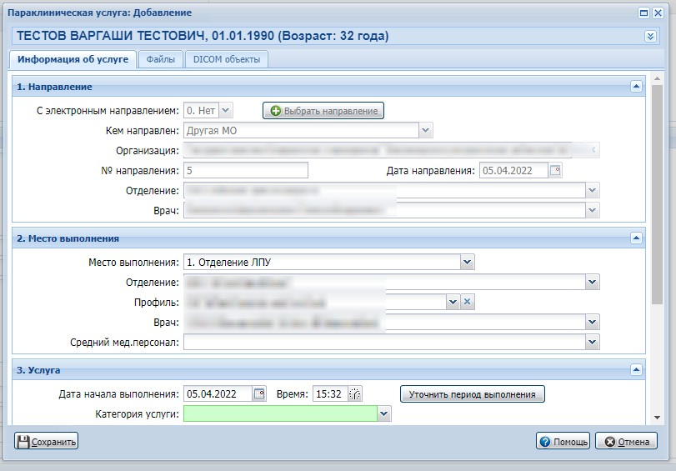

7. Указываем нужный код услуги (см. скриншот №7):
Скриншот №7:
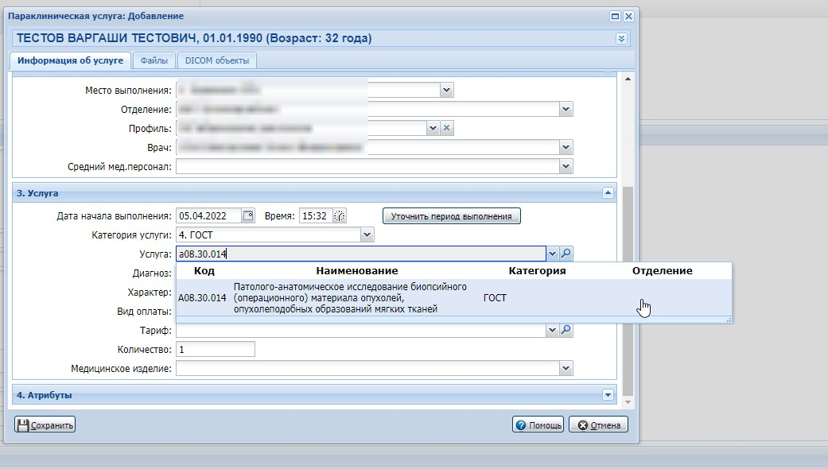

8. Не забываем нажать «Сохранить» (см. скриншот №8):
Скриншот №8:
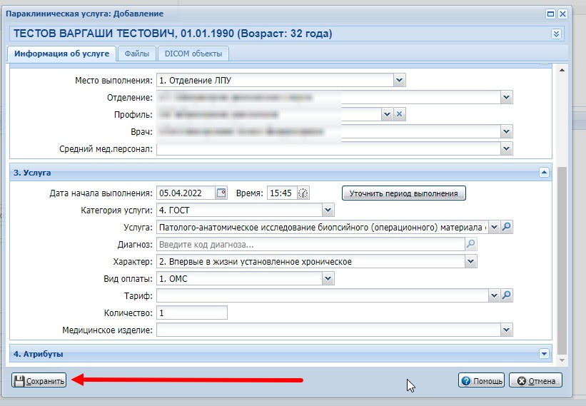

9.Аналогично добавляем вторую услугу («Оценку…») (см. скриншот №9):
Скриншот №9:
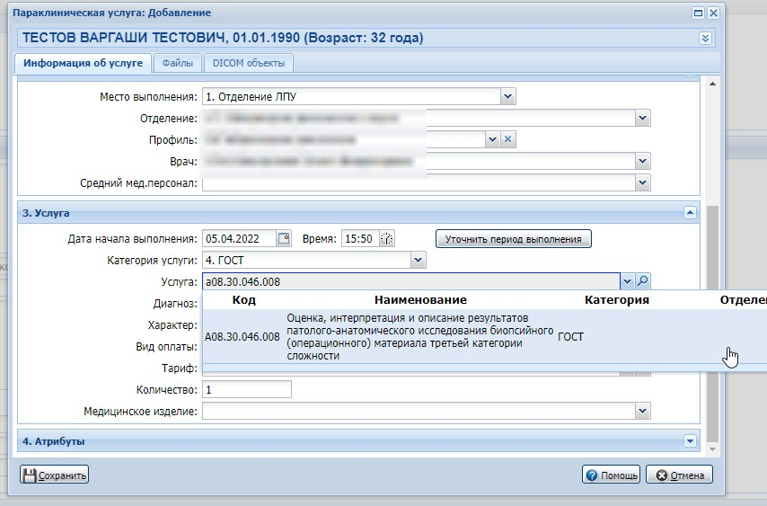

10. Сохраняем результаты заполнения (см. скриншот №10):
Скриншот №10:
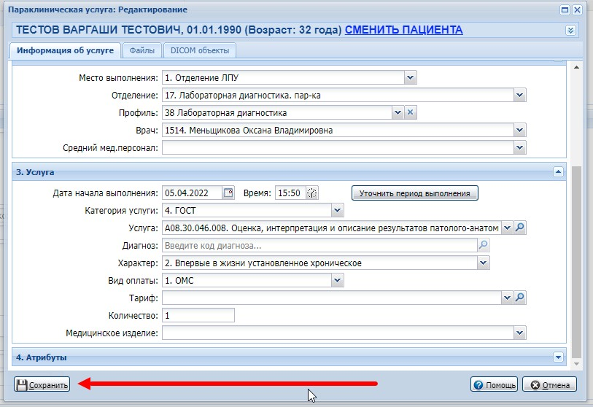

11. Нажимаем «Сохранить» для сохранения результатов заполнения «Протокола прижизненного…..» в целом (см. скриншот №11):
Скриншот №11:
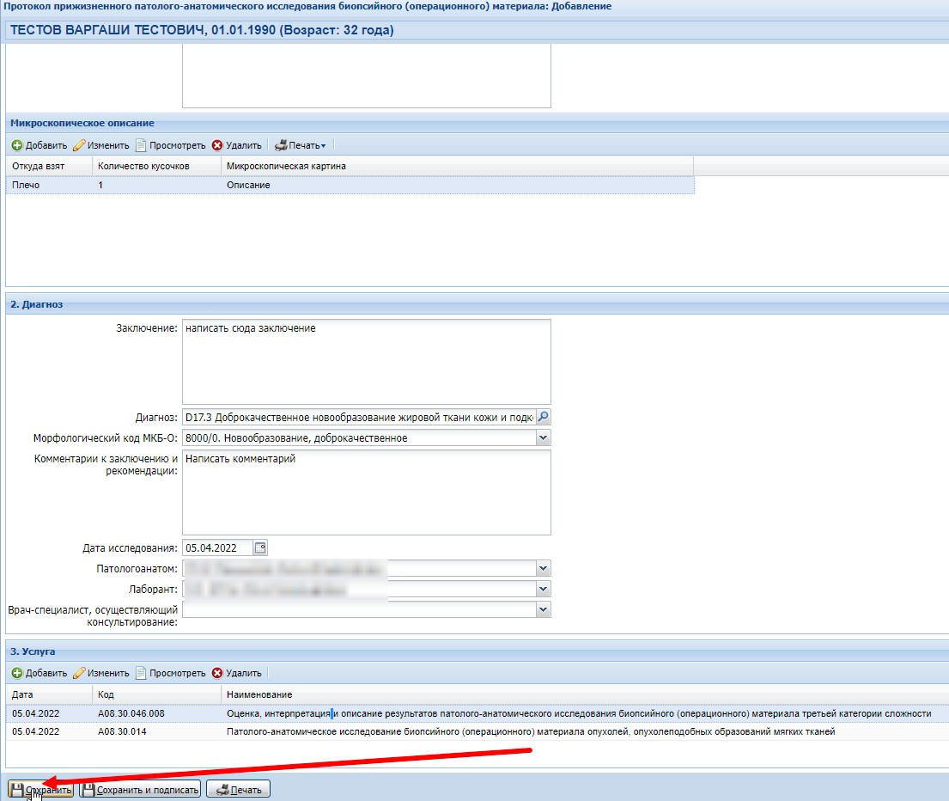
12. После этого в «Журнале рабочего места» патологоанатома в соответствующей строке появляется галочка (см. скриншот №12):
Скриншот №12:
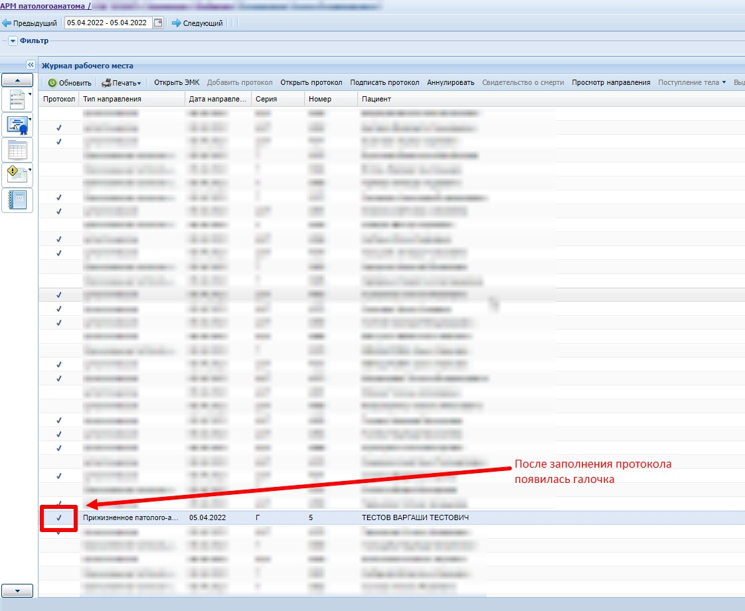
NB!: После заполнения протокола прижизненного патолого-анатомического исследования патологоанатом обязательно должен подписать его своей электронной цифровой подписью - по этому поводу см. Раздел III Подписание протоколов прижизненного патолого-анатомического исследования и направление на регистрацию в Федеральный реестр электронных медицинских документов Единой государственной информационной системы в сфере здравоохранения (далее - РЭМД ЕГИСЗ).

Раздел III. Подписание протоколов прижизненного патолого-анатомического исследования и направление на регистрацию в Федеральный реестр электронных медицинских документов Единой государственной информационной системы в сфере здравоохранения (далее - РЭМД ЕГИСЗ).
NB!: Все протоколы прижизненных патолого-анатомических исследований должны быть подписаны всеми необходимыми электронными цифровыми подписями (в том числе, электронной цифровой подписью медицинской организации) и направлены на регистрацию в Федеральный реестр электронных медицинских документов Единой государственной информационной системы в сфере здравоохранения (далее - РЭМД ЕГИСЗ). ГКУ «МИАЦ» осуществляется контроль количества заполненных в ЕРМИС 2.0 направлений на прижизненное патолого-анатомическое исследование и количества внесенных в ЕРМИС 2.0 результатов прижизненных патолого-анатомических исследований (протоколов прижизненных патолого-анатомических исследований), а также количества зарегистрированных в РЭМД ЕГИСЗ протоколов прижизненных патолого-анатомических исследований в разрезе медицинских организаций Курганской области.

1. В АРМ патологоанатома нажимаем кнопку «Сохранить и подписать» (см. скриншот №1)
Скриншот № 1:
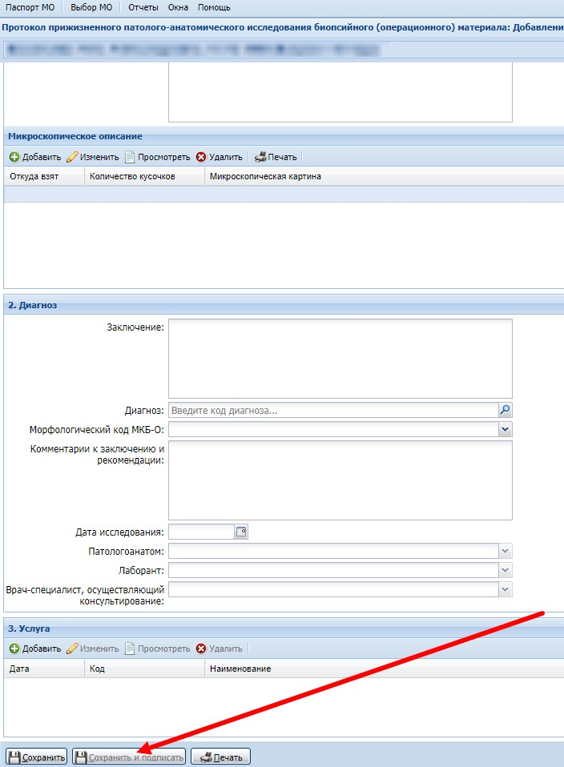
2. Выбрать строку с нужным протоколом и нажать «Подписать протокол» (см. скриншот №2)
Скриншот №2:
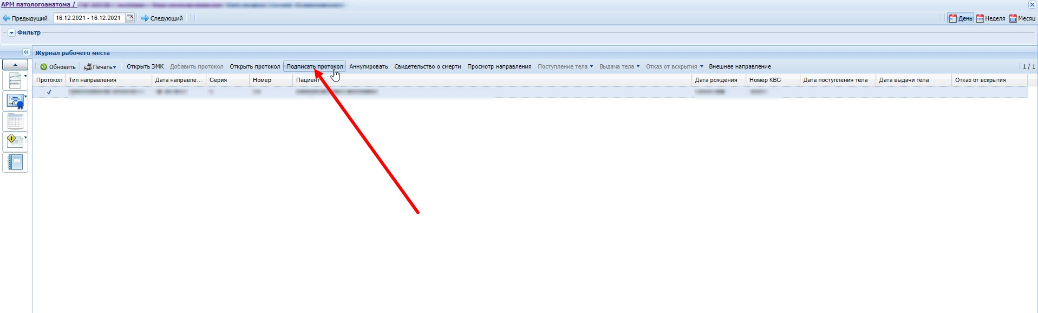

3. Далее выбрать пункт «Подписать протокол» (см. скриншот №3):
Скриншот №3
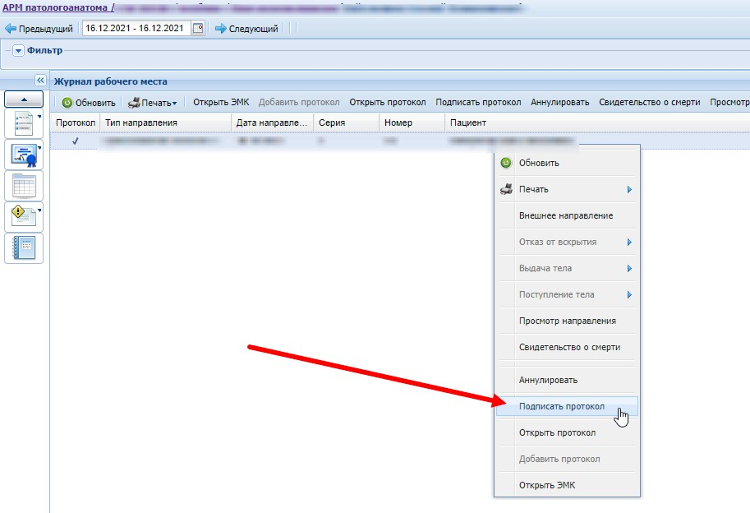
Подписываем протокол. Далее нужно еще подписать протокол подписью медицинской организации, но это делается уже в АРМ администратора МО (медицинской организации, выполняющей прижизненное патолого-анатомическое исследование), то есть, после подписания патологоанатомом протокола прижизненного патолого-анатомического исследования своей электронно-цифровой подписью на этом работа патологоанатома с данным протоколом заканчивается, далее протокол подписывается в АРМ администратора МО (см. скриншот №4, №5):
Скриншот №4
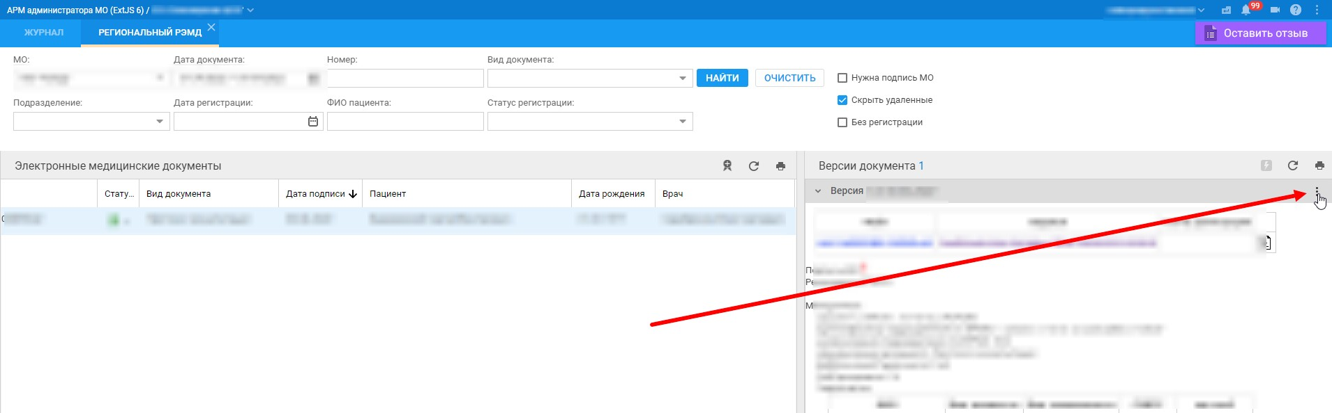

Скриншот №5:
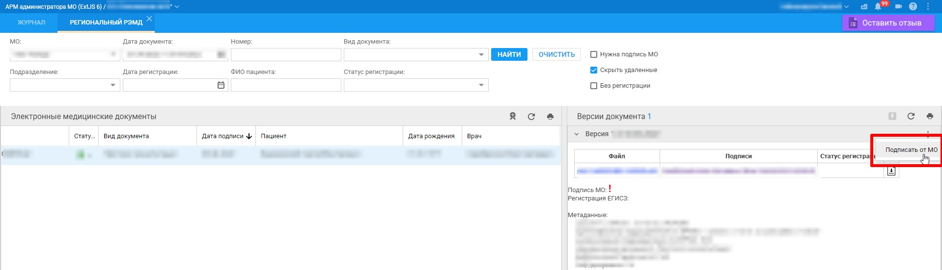

Раздел IV.Просмотр результатов прижизненного патолого-анатомического исследования медицинскими организациями, направляющими на данное исследование (из АРМ врача-поликлиники, из АРМ врача-стационара):
Из АРМ врача поликлиники:
1. Чтобы просмотреть результат выполненного прижизненного патолого-анатомического исследования из АРМ врача поликлиники нужно: СПОСОБ №1 - зайти в раздел «Исследования» по нужному пациенту (раздел «Исследования» не привязан к какому-либо конкретному случаю) (см. скриншот №1):
Скриншот №1:
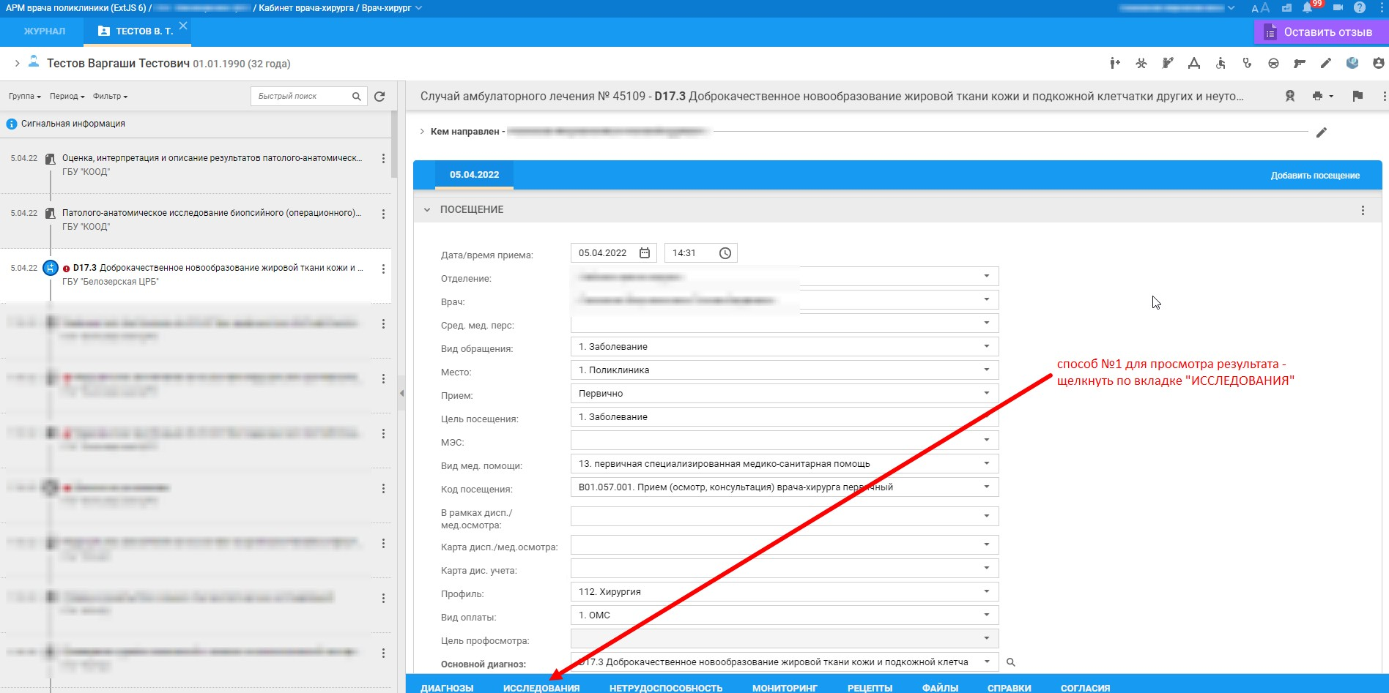
2. И выбрать нужную строку с «Патолого-анатомическим исследованием…» (или с «Оценкой…», так как содержимое данных двух форм отличается только названием услуги, сам результат патолого-анатомического исследования одинаковый в обоих этих формах) (см. скриншот№2):
Скриншот №2:
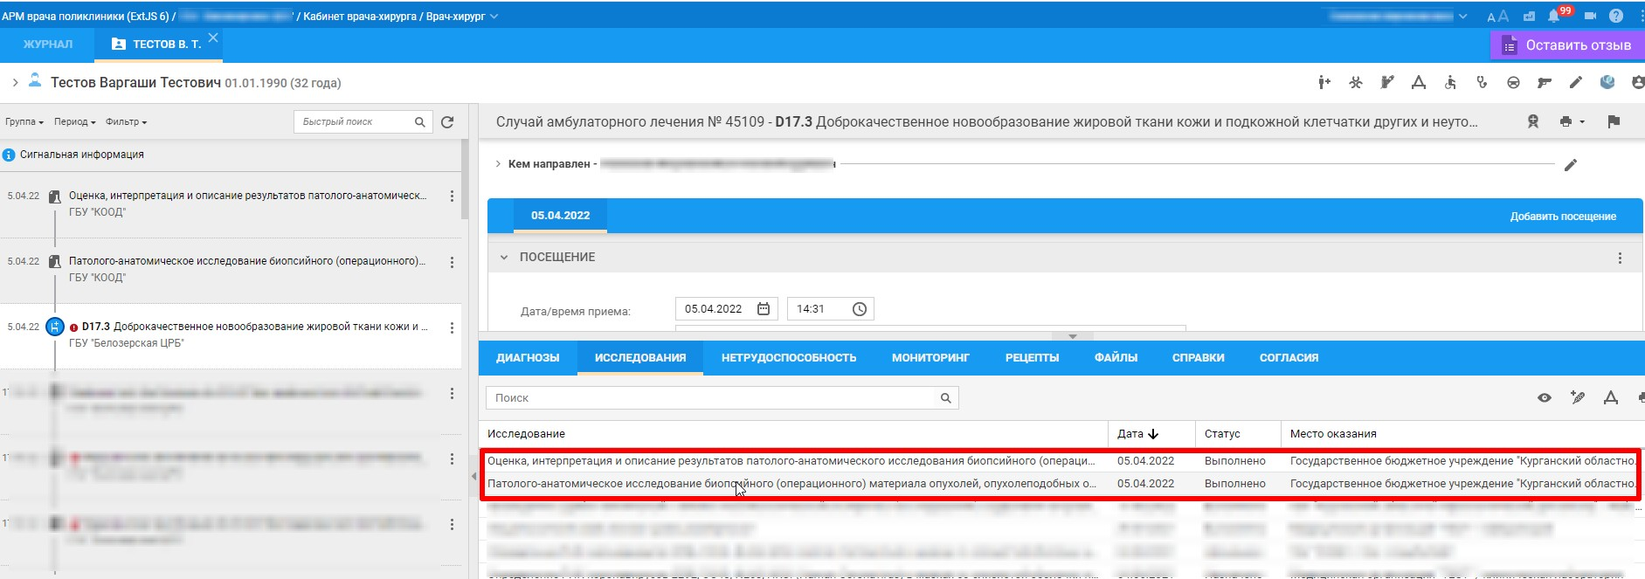
3. При необходимости можно распечатать, НО: здесь распечатывается результат выполненного прижизненного патолого-анатомического исследования НЕ ПО УЧЕТНОЙ ФОРМЕ №014/у, утвержденной приказом Минздрава России "О Правилах проведения патолого-анатомических исследований" от 24.03.2016г. №179н, поэтому при необходимости распечатать (см. скриншот №3) результат прижизненного патолого-анатомического исследования, а именно, Протокол прижизненного патолого-анатомического исследования по форме №014/у, утвержденной приказом Минздрава России "О Правилах проведения патолого-анатомических исследований" от 24.03.2016г. №179н, в том числе, для проверяющих организаций, этот Протокол лучше печатать не отсюда, а из Журнала (зайти в раздел «Патоморфология», выбрать пункт «Протоколы прижизненных патолого-анатомических исследований биопсийного (операционного) материала»), что описано далее в данной инструкции.

Скриншот №3:
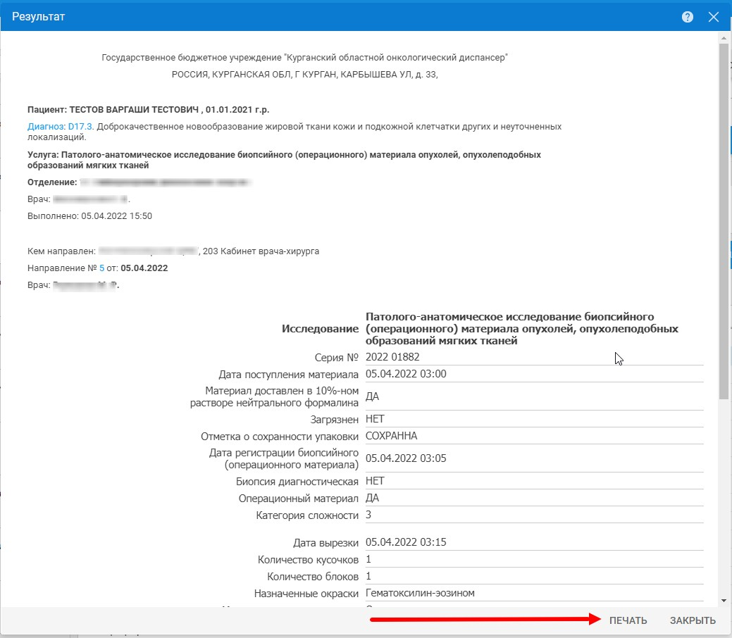

4. Чтобы просмотреть результат выполненного прижизненного патолого-анатомического исследования из АРМ врача поликлиники нужно: СПОСОБ №2 - найти в дереве случаев (по нужному пациенту) нужную строку с «Патолого-анатомическим исследованием…» (или с «Оценкой…», так как содержимое данных двух форм отличается только названием услуги, сам результат патолого-анатомического исследования одинаковый в обоих этих формах) (см. скриншот№4):
Скриншот №4:
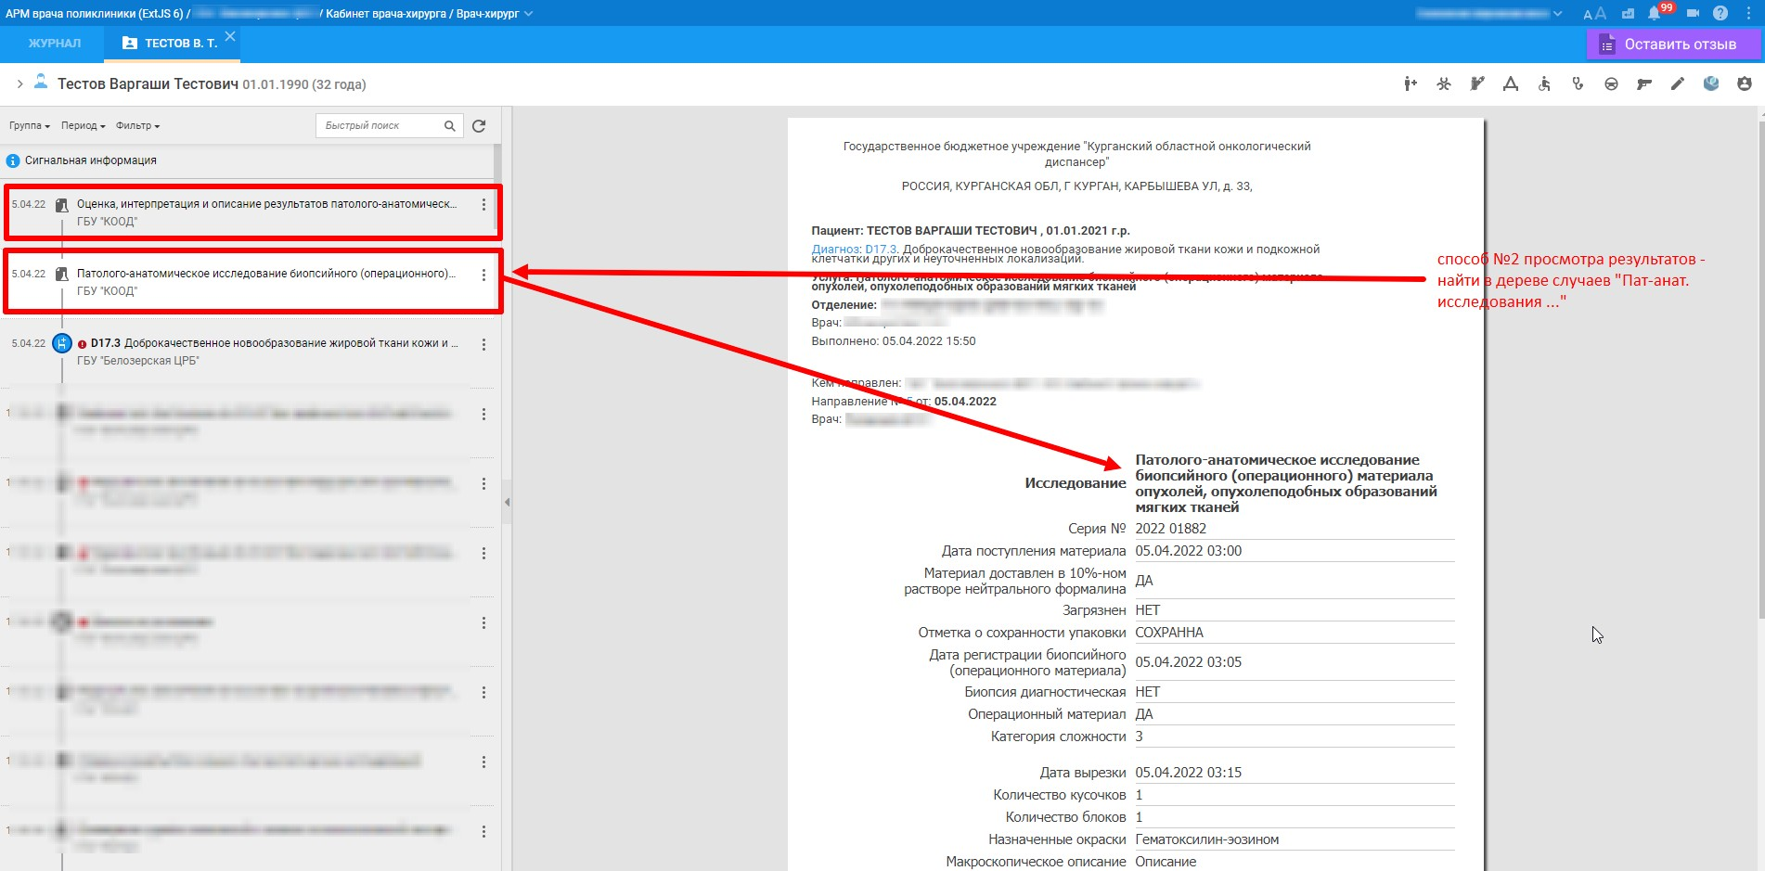
При необходимости можно распечатать, НО: здесь распечатывается результат выполненного прижизненного патолого-анатомического исследования НЕ ПО УЧЕТНОЙ ФОРМЕ №014/у, утвержденной приказом Минздрава России "О Правилах проведения патолого-анатомических исследований" от 24.03.2016г. №179н, поэтому при необходимости распечатать результат прижизненного патолого-анатомического исследования, а именно, Протокол прижизненного патолого-анатомического исследования по форме №014/у, утвержденной приказом Минздрава России "О Правилах проведения патолого-анатомических исследований" от 24.03.2016г. №179н, в том числе, для проверяющих организаций, этот Протокол лучше печатать не отсюда, а из Журнала (зайти в раздел «Патоморфология», выбрать пункт «Протоколы прижизненных патолого-анатомических исследований биопсийного (операционного) материала»), что описано далее в данной инструкции.
Из АРМ врача стационара:
Из АРМ врача стационара просмотр результатов прижизненного патолого-анатомического исследования аналогичен (см. скриншоты №5а и №5б); при необходимости можно распечатать, НО: здесь распечатывается результат выполненного прижизненного патолого-анатомического исследования НЕ ПО УЧЕТНОЙ ФОРМЕ №014/у, утвержденной приказом Минздрава России "О Правилах проведения патолого-анатомических исследований" от 24.03.2016г. №179н, поэтому при необходимости распечатать результат прижизненного патолого-анатомического исследования, а именно, Протокол прижизненного патолого-анатомического исследования по форме №014/у, утвержденной приказом Минздрава России "О Правилах проведения патолого-анатомических исследований" от 24.03.2016г. №179н, в том числе, для проверяющих организаций, этот Протокол лучше печатать не отсюда, а из Журнала (зайти в раздел «Патоморфология», выбрать пункт «Протоколы прижизненных патолого-анатомических исследований биопсийного (операционного) материала»), что описано далее в данной инструкции.

Скриншот №5а:
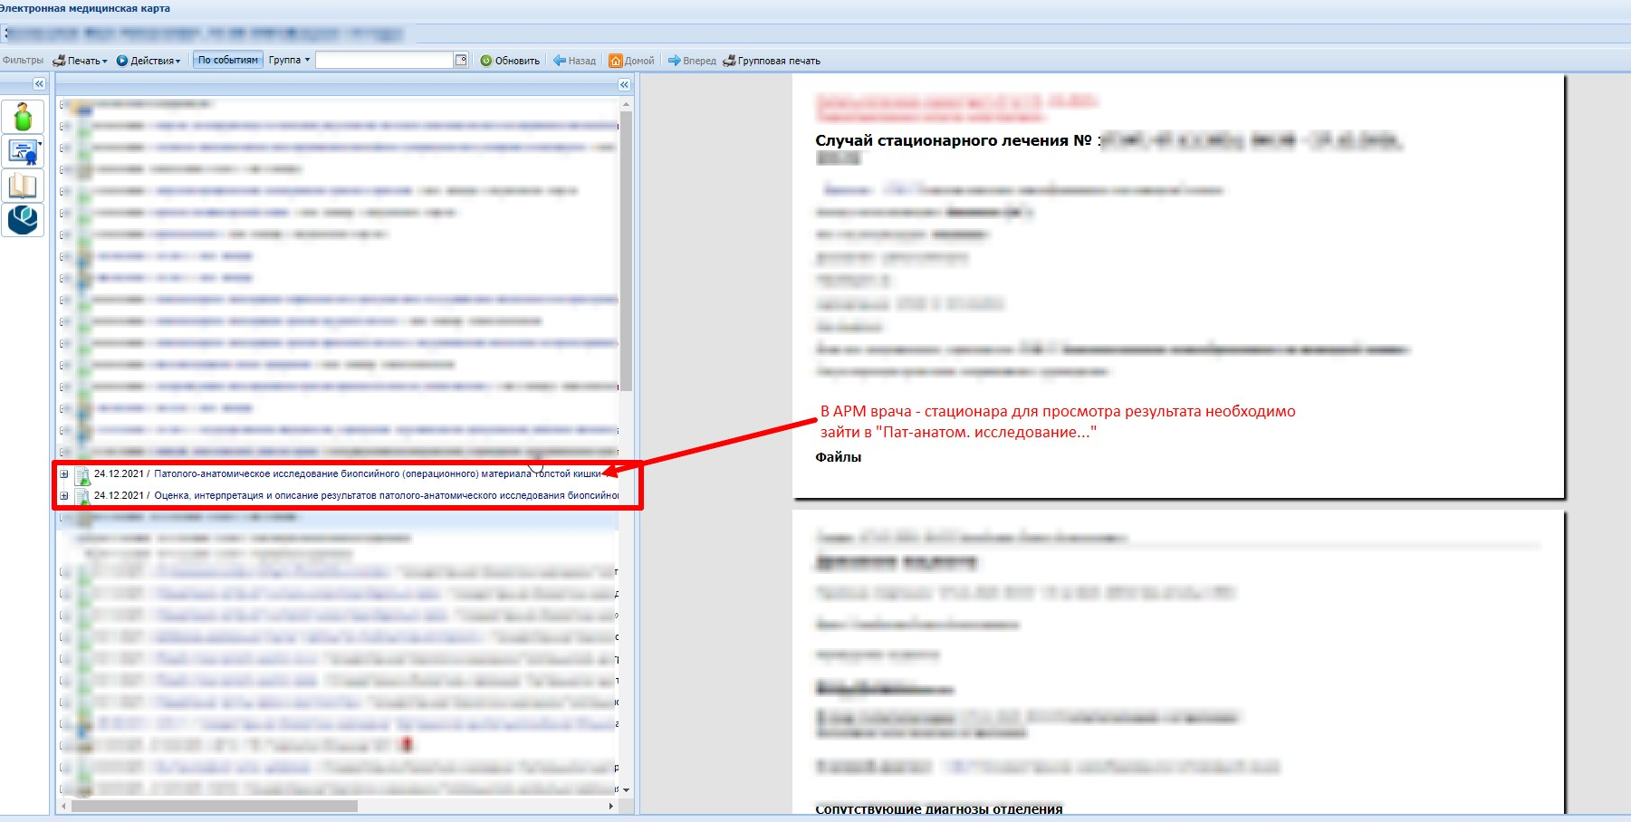

Скриншот №5б:
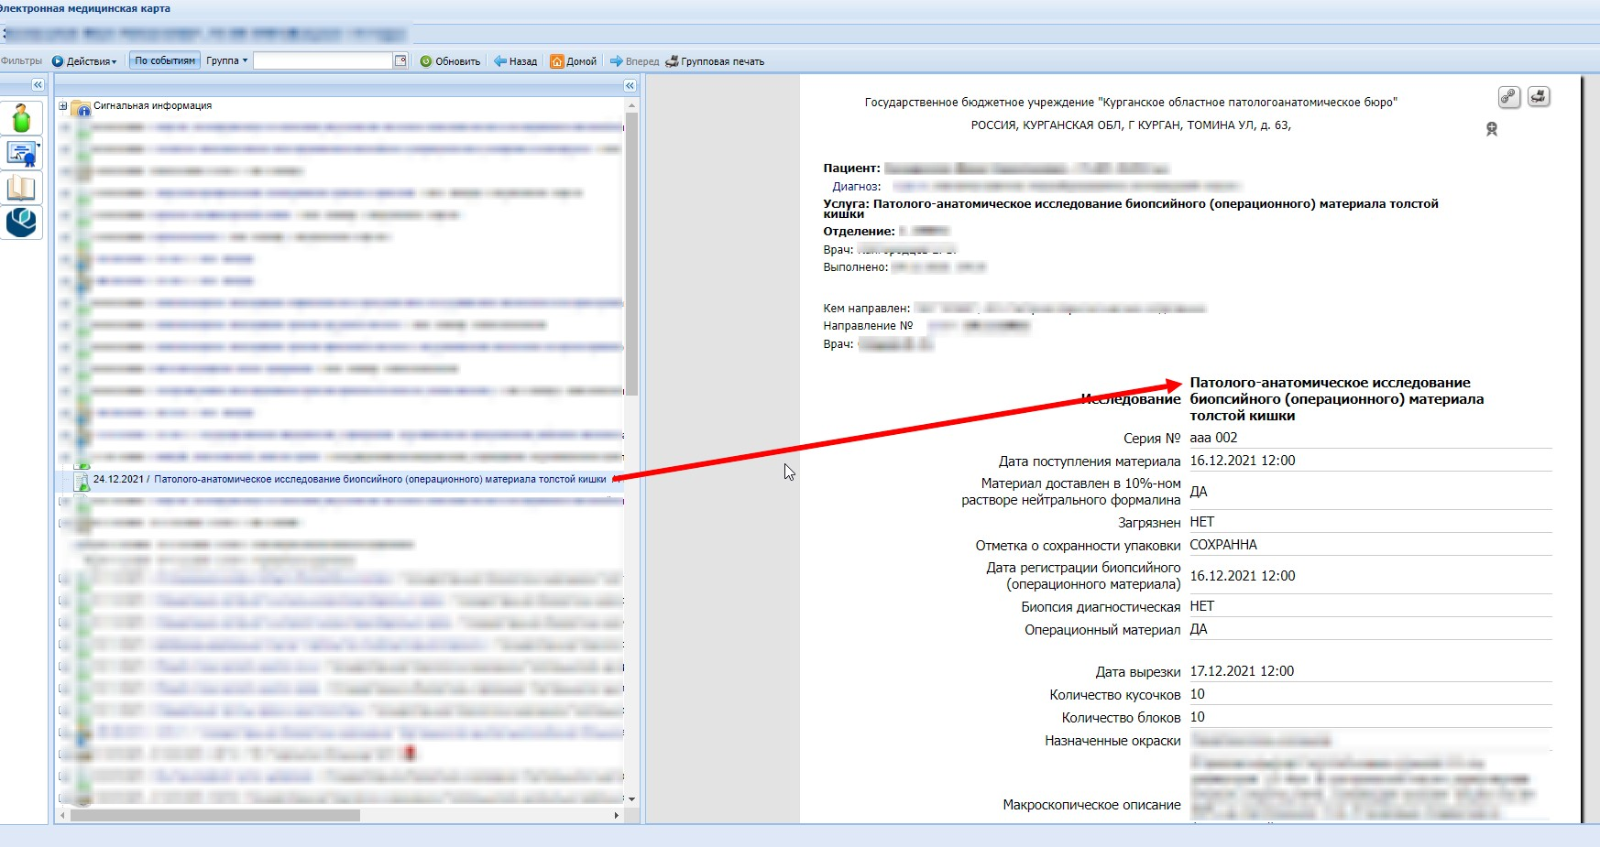

NB!: Для просмотра и распечатки результата выполненного прижизненного патолого-анатомического исследования ПО УЧЕТНОЙ ФОРМЕ 014/У, утвержденной приказом Минздрава России "О Правилах проведения патолого-анатомических исследований"от 24.03.2016г. №179н ( в том числе, для проверяющих организаций):
6. В АРМ врача поликлиники нужно в Журнале зайти в раздел «Патоморфология», выбрать пункт «Протоколы прижизненных патолого-анатомических исследований биопсийного (операционного) материала» (см. скриншот №6):
Скриншот №6:
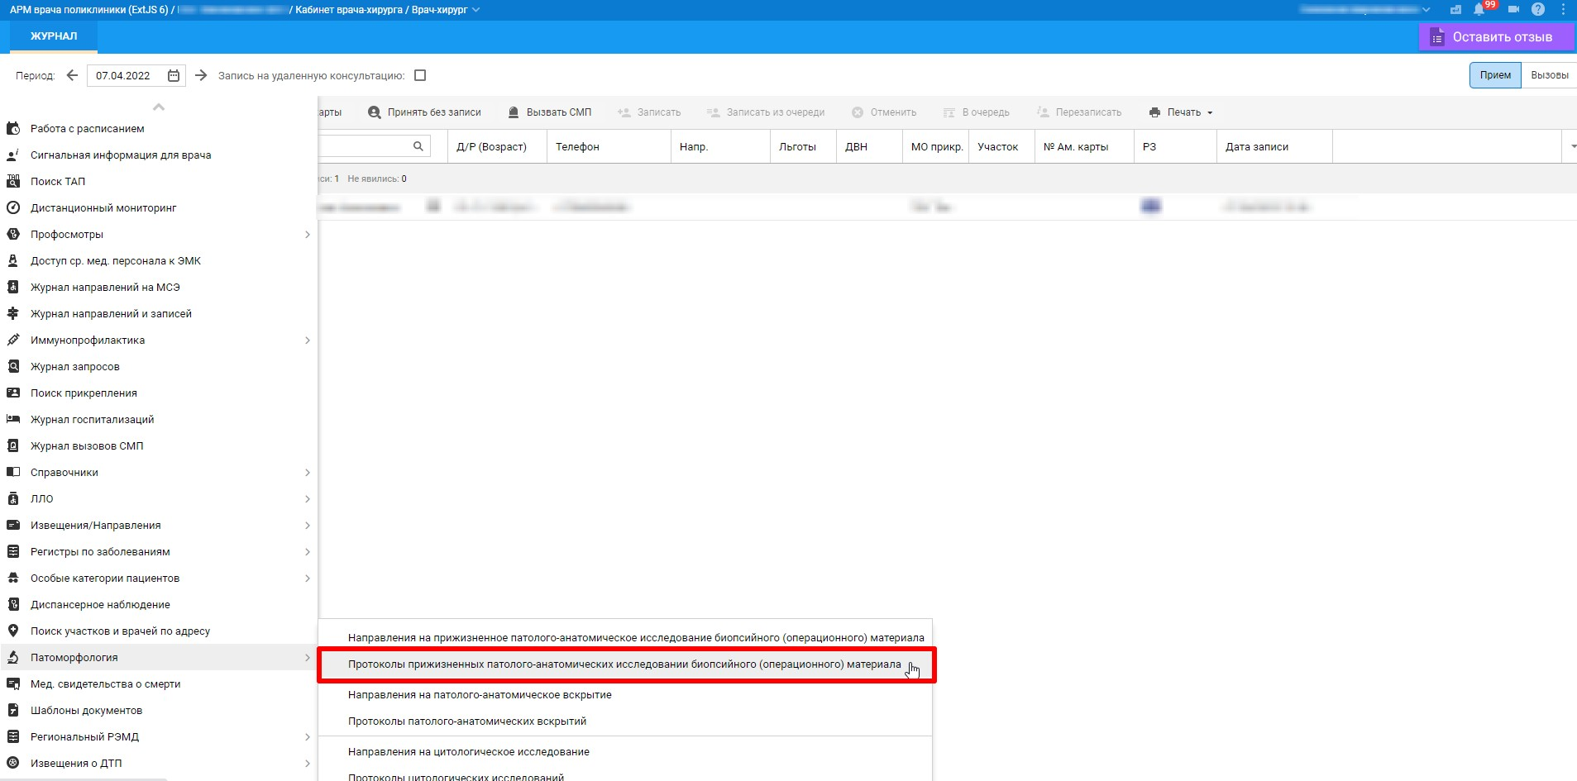

7. Для поиска нужного результата правильно выбрать период в поле «Дата поступления материала», нажать «Установить фильтр» (см. скриншот №7):
Скриншот №7:
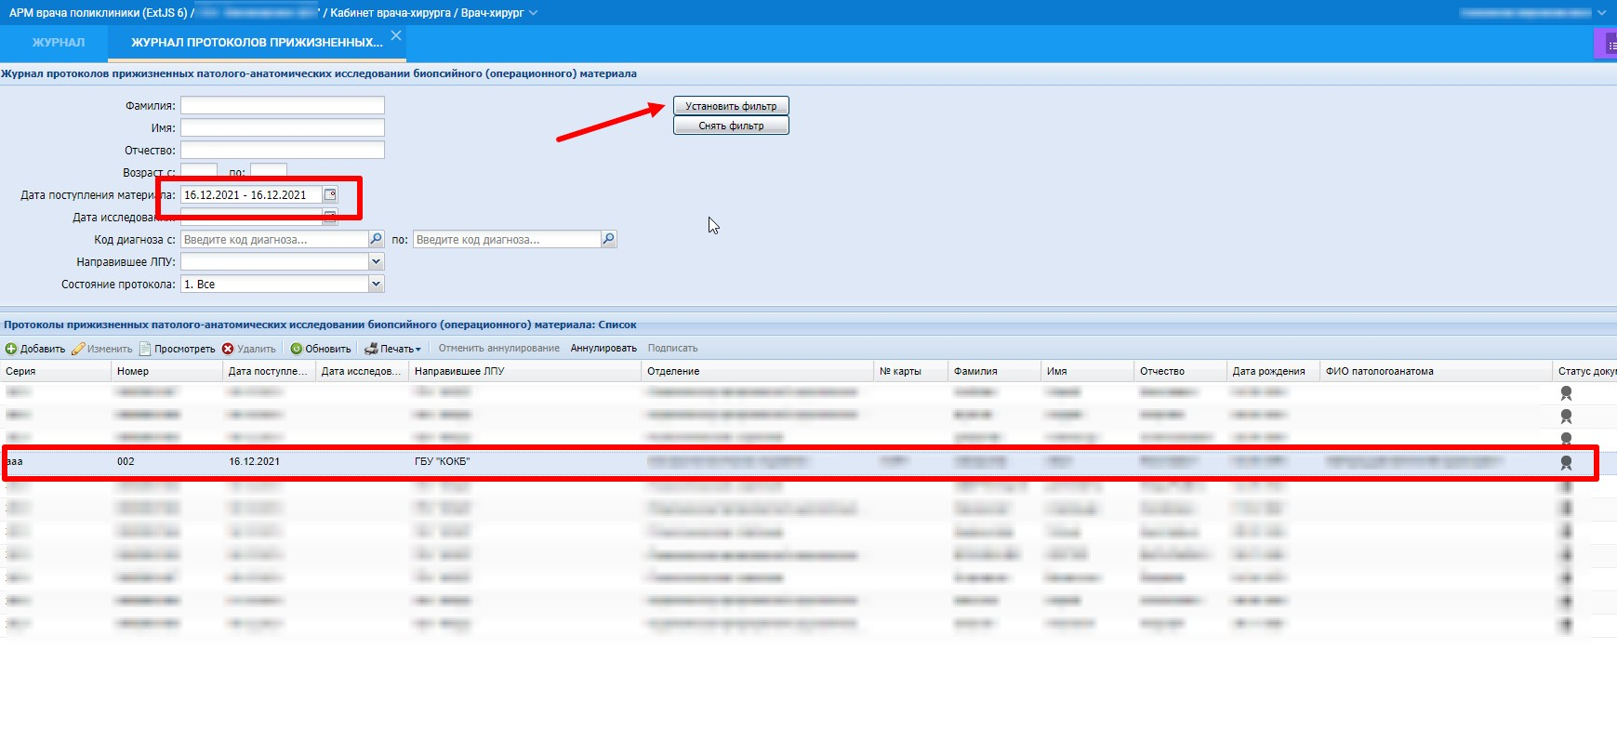

8. Для печати нужного протокола прижизненного патолого-анатомического исследования (по учетной форме №014/у, утвержденной приказом Минздрава России "О Правилах проведения патолого-анатомических исследований"от 24.03.2016г. №179н) в меню «Печать» выбрать пункт «Печать протокола» (см. скриншот №8):
Скриншот №8
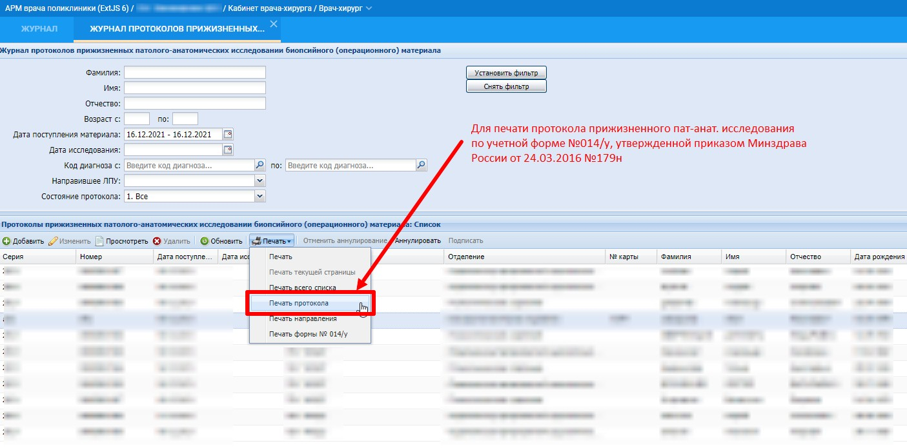

Из АРМ врача стационара:
9. Из АРМ врача стационара распечатать протокол прижизненного патолого-анатомического исследования (по учетной форме №014/у, утвержденной приказом Минздрава России "О Правилах проведения патолого-анатомических исследований" от 24.03.2016г. №179н) можно аналогично, выбрав в Журнале пункт «Протоколы прижизненных патолого-анатомических исследований биопсийного (операционного) материала» и далее аналогично (см. скриншот №9):
Скриншот №9
